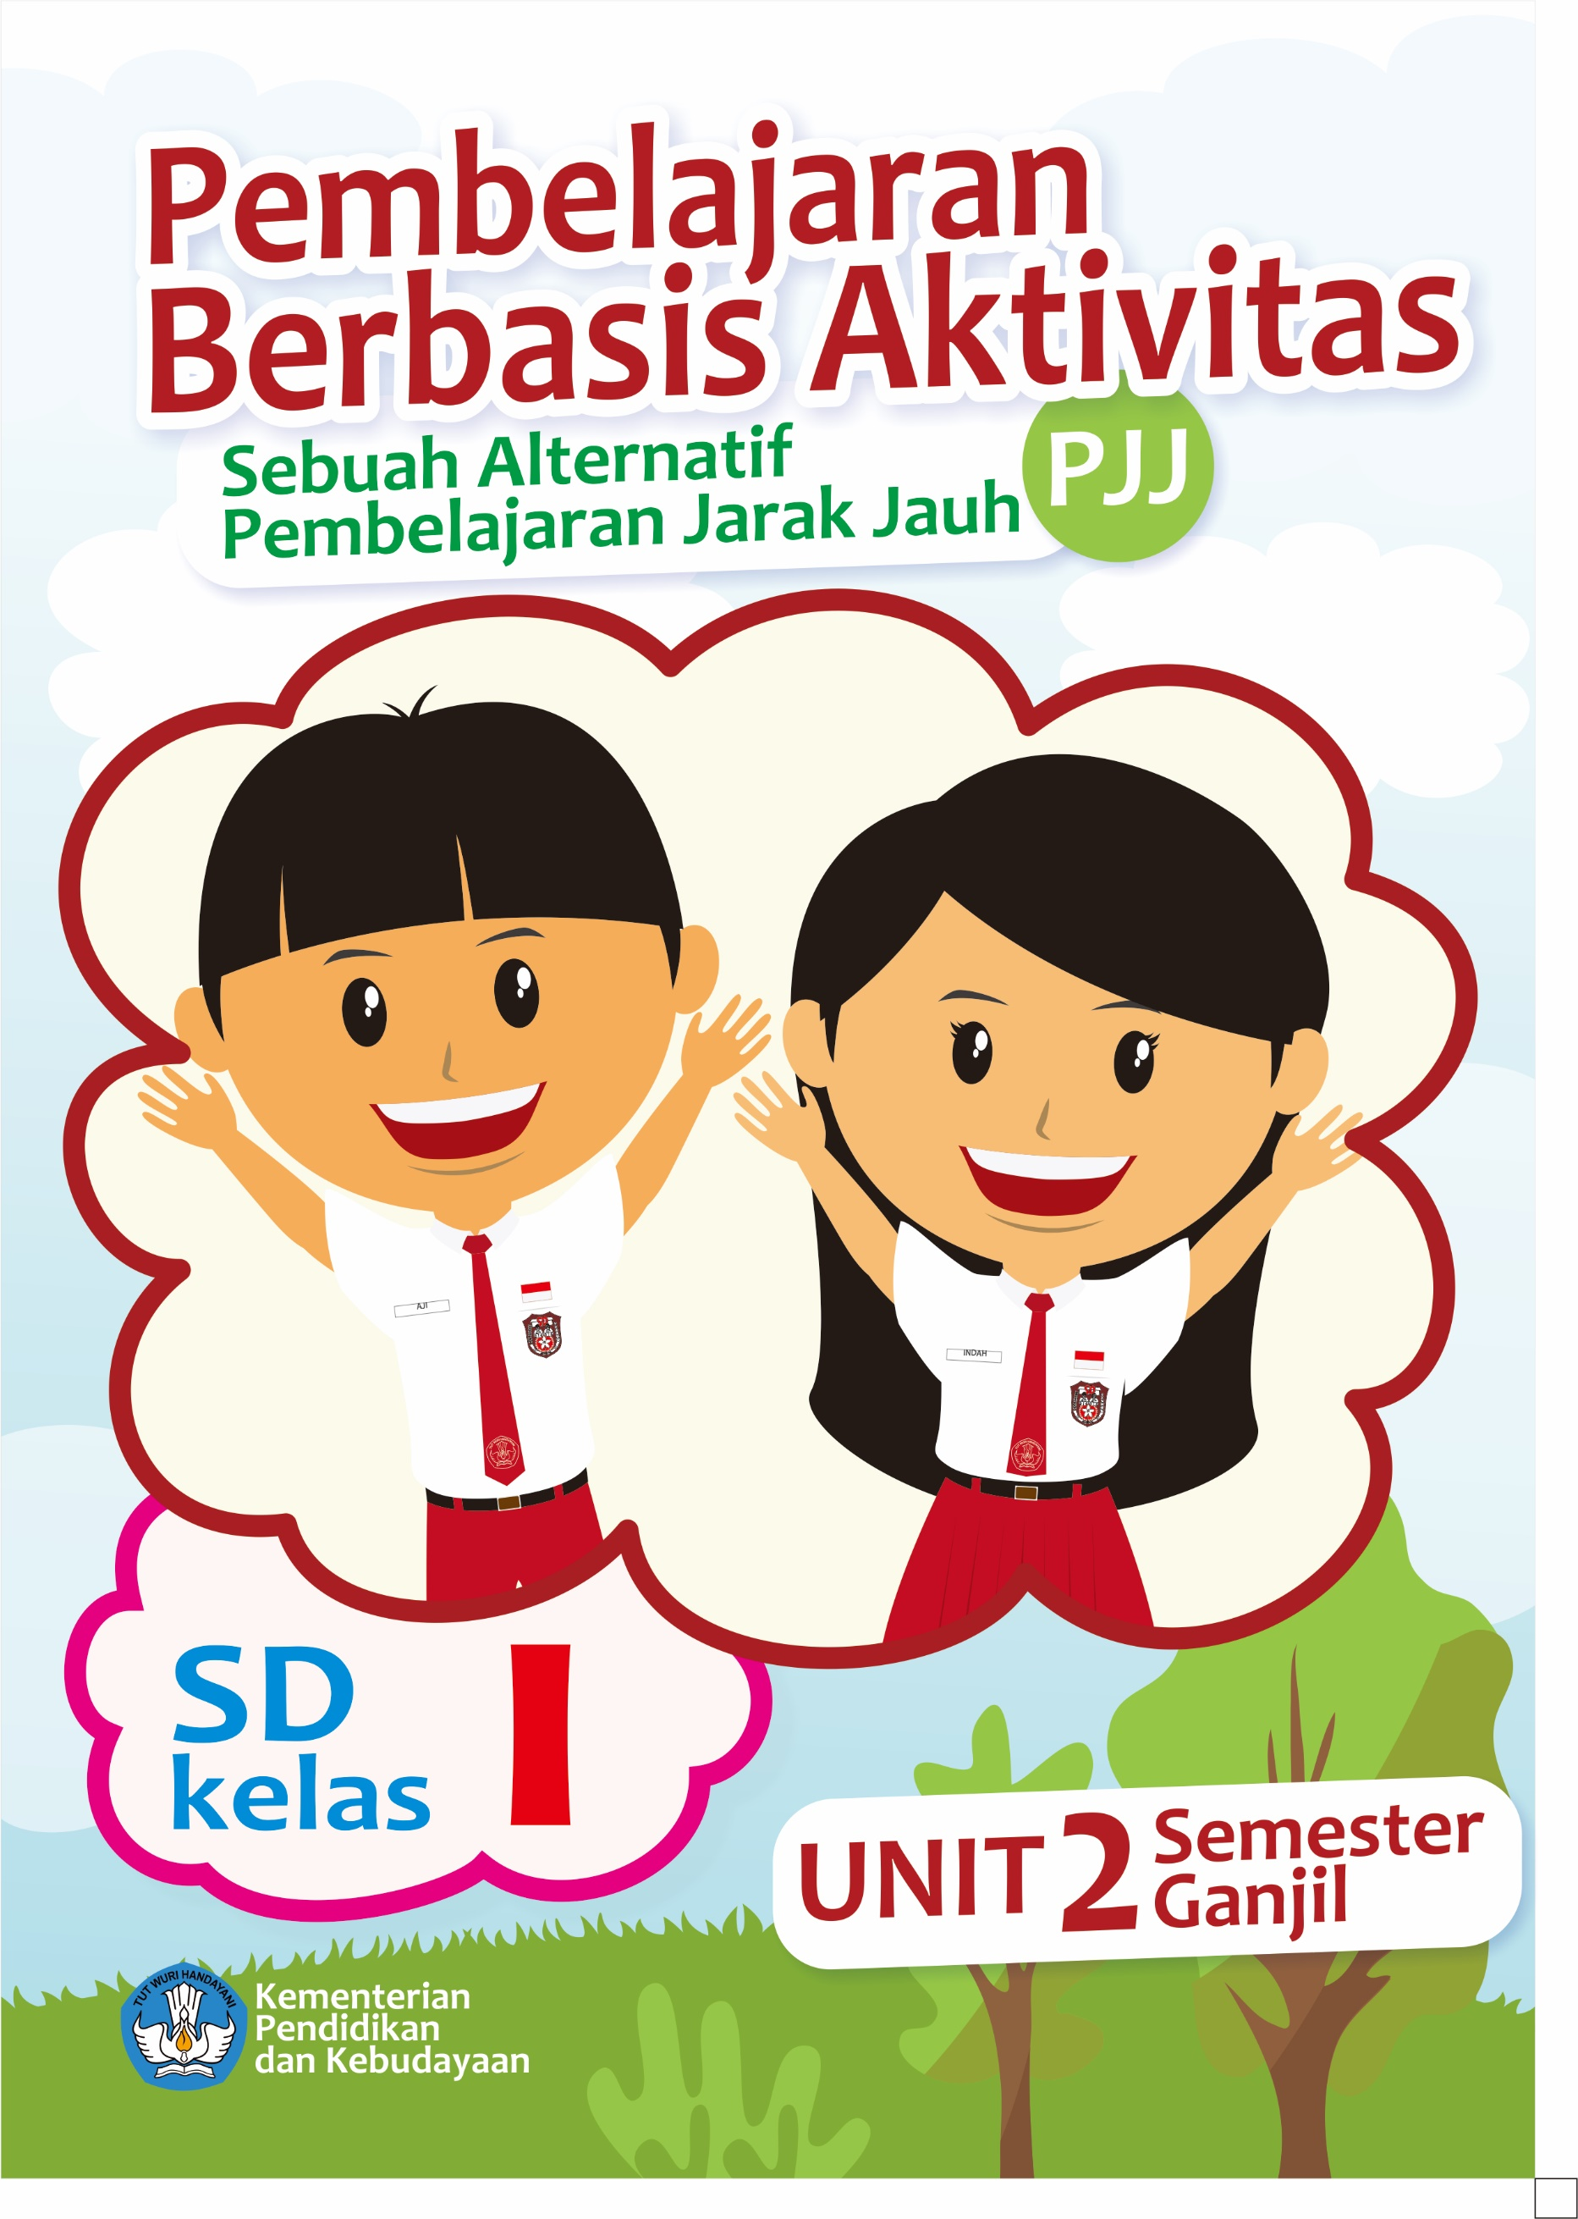
Pembelajaran Berbasis Aktivitas
Sebuah Alternatif Pembelajaran Jarak Jauh (PJJ)

TEMATIK KELAS I
Tema 5: Pengalamanku

Penulis:
Manar Imam Muhammadi, M.Pd.

Penyunting:
Nama Penyunting

Desainer Grafis dan Ilustrator:
Tim Desain Grafis

Copyright © 2020
Direktorat Pendidikan Profesi dan Pembinaan Guru dan Tenaga Kependidikan
Direktorat Jenderal Guru dan Tenaga Kependidikan
Kementerian Pendidikan dan Kebudayaan

Hak Cipta Dilindungi Undang-Undang
Dilarang mengopi sebagian atau keseluruhan isi buku ini untuk kepentingan komersial
tanpa izin tertulis dari Kementerian Pendidikan dan Kebudayaan.

DAFTAR ISI
hlm.
DAFTAR ISI iii
Tema 5 Pengalamanku 7
AKTIVITAS 1 Menceritakan Pengalaman masa kecil 8
A. Tujuan Pembelajaran 8
B. Peta Kompetensi dan Aktivitas Belajar 9
C. Aktivitas Pembelajaran 9
D. Sumber/Media 18
E. Bahan Bacaan 18
F. Refleksi 19
G. Cek Kemampuan 20
H. Umpan Balik 22
AKTIVITAS 2: Menceritakan Pengalaman masa kecil 23
A. Tujuan Pembelajaran 23
B. Peta Kompetensi dan Aktivitas Belajar 24
C. Aktivitas Pembelajaran 24
D. Sumber/Media 33
E. Bahan Bacaan 34
F. Refleksi 34
G. Cek Kemampuan 35
H. Umpan Balik Guru 38
AKTIVITAS 3: Belajar bersama teman 39
A. Tujuan Pembelajaran 39
B. Peta Kompetensi dan Aktivitas Belajar 40
C. Aktivitas Pembelajaran 40
D. Sumber/Media 52
E. Bahan Bacaan 52
F. Refleksi 52
G. Cek Kemampuan 54
H. Umpan Balik Guru 56
AKTIVITAS 4: Bermain bersama teman 57
A. Tujuan Pembelajaran 57
B. Peta Kompetensi dan Aktivitas Belajar 58
C. Aktivitas Pembelajaran 58
D. Sumber/Media 71
E. Bahan Bacaan 71
F. Refleksi 71
G. Cek Kemampuan 73
H. Umpan Balik Guru 75
AKTIVITAS 5: Belajar di sekolah 76
A. Tujuan Pembelajaran 76
B. Peta Kompetensi dan Aktivitas Belajar 77
C. Aktivitas Pembelajaran 77
D. Sumber/Media 85
E. Bahan Bacaan 85
F. Refleksi 85
G. Cek Kemampuan 87
H. Umpan Balik Guru 89
AKTIVITAS 6: Bermain di sekolah 90
A. Tujuan Pembelajaran 90
B. Peta Kompetensi dan Aktivitas Belajar 91
C. Aktivitas Pembelajaran 92
D. Sumber/Media 101
E. Bahan Bacaan 101
F. Refleksi 102
G. Cek Kemampuan 103
H. Umpan Balik Guru 105
AKTIVITAS 7: Menceritakan pengalaman berkesan di rumah 106
A. Tujuan Pembelajaran 106
B. Peta Kompetensi dan Aktivitas Belajar 107
C. Aktivitas Pembelajaran 107
D. Sumber/Media 127
E. Bahan Bacaan 127
F. Refleksi 127
G. Cek Kemampuan 129
H. Umpan Balik Guru 131
AKTIVITAS 8: Menceritakan pengalaman berkesan diluar rumah 132
A. Tujuan Pembelajaran 132
B. Peta Kompetensi dan Aktivitas Belajar 134
C. Aktivitas Pembelajaran 134
D. Sumber/Media 149
E. Bahan Bacaan 149
F. Refleksi 150
G. Cek Kemampuan 151
H. Umpan Balik Guru 153
DAFTAR PUSTAKA 155



Tema 5 Pengalamanku


AKTIVITAS 1
Menceritakan Pengalaman
masa kecil


Tujuan Pembelajaran
1. Melalui aktivitas mendengarkan dan menyanyi lagu bertempo cepat dan lambat, peserta didik dapat mengidentifikasi ciri-ciri sebuah lagu yang memiliki ketukan cepat dan lambat dengan tepat dan percaya diri.
2. Melalui aktivitas mengamati gambar, menyalin contoh kalimat pujian, membaca teks sederhana peserta didik mengetahui ungkapan pujian dapat mengukapan pemberian pujian secara lisan dan tulisan dengan tepat.

Peta Kompetensi dan Aktivitas Belajar


Aktivitas Pembelajaran
Halo Ananda, apa kabar? Semoga Ananda dan keluarga selalu dalam keadaan sehat. Tetap semangat ya meskipun belajar di rumah. Belajar di mana saja, kapan saja Ananda pasti bisa! Sebelum melakukan kegiatan Ananda berdoa dulu yuk agar mendapatkan keberkahan dalam belajar!

Apakah kamu ingat saat kamu di taman kanak-kanak. Ke sekolah diantar ibu atau ayah. Bermain bersama teman. Belajar dibimbing bu guru. Mendengarkan cerita kakek dan nenek. Kasih sayang ayah, ibu, kakek, dan nenek sangat besar. Sayangilah ayah, Ibu, Kakek, dan nenek mu

Ayo Bernyanyi
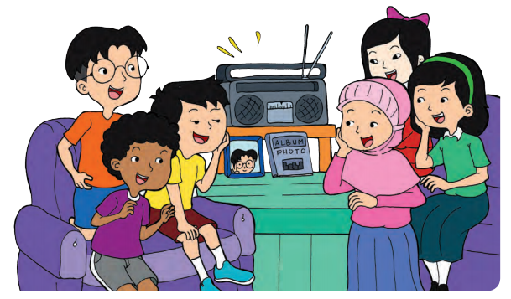

Ardi mengenang pengalamannya bersama teman. Saat itu mereka berkumpul di rumah Maryam. Mereka mendengarkan lagu sambil bergerak. Jika ketukan lagu lambat, mereka bergerak lambat. Jika ketukan lagu cepat, mereka bergerak cepat. Mereka bergerak bergantian dan saling memuji. Lagu pertama adalah “Bunda Piara”. Ayo kita nyanyikan bersama dan coba bergerak seperti mereka.
Bunda Piara
Ciptaan: Pak Dal (Daljono)
Bila kuingat lelah ayah bunda
Bunda piara piara akan daku
Sehingga aku besarlah
Waktuku kecil hidupku
Amatlah senang
Senang dipangku dipangku dipeluknya
Serta dicium dicium dimanjakan
Namanya kesayangan
Lagu kedua adalah “Burung Kakaktua”. Sekarang giliran Ega yang bergerak. Ega bergerak mengikuti ketukan lagu.Jika ketukan lambat, Ega bergerak perlahan.Jika ketukan cepat, Ega bergerak lebih cepat. Teman-teman Ega ikut bernyanyi bersama. Ayo kita nyanyi sambil bergerak bersama.
Burung Kakaktua Ciptaan: NN
Burung kakaktua
Hinggap di jendela
Nenek sudah tua
Giginya tinggal dua
Tek dung Tek dung Tek dung La la la (3x)
Burung kakaktua

Ayo Mengamati
Ega juga bergerak sangat baik. Kawan-kawan memuji gerakan Ega . Ega bergerak sesuai irama lagu.
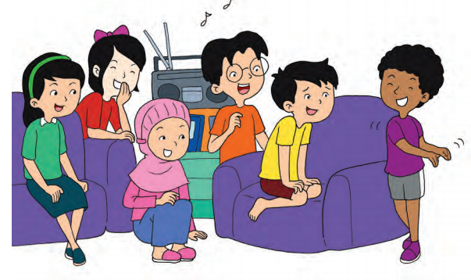

Sebaiknya kita memuji teman yang melakukan hal baik, memuji adalah kebiasaan baik. Memuji bisa meningkatkan semangat.

Ayo Berlatih

Ungkapan Pujian
Salinlah kalimat pujian dibawah ini
Suaramu bagus sekali
.............................................................................................................
Gerakanmu lincah sekali
.............................................................................................................

Perhatikan gambar berikut
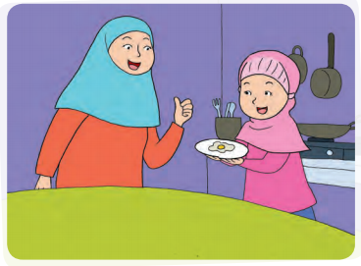
Tulislah ungkapan pujian yang tepat menurutmu berdasarkan gambar tersebut.
............................................................................................................
............................................................................................................

Ayo Menulis
Ungkapan Pujian
Perhatikan gambar. Tuliskan ungkapan pujian yang tepat.

Maryam menari Bali
.............................................................................................................
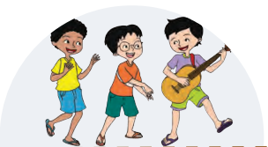
Ade bermain gitar

.............................................................................................................
Nah setelah Ananda melakukan aktivitas ini, Ananda isi refleksi dan cek kecakapan ya!
Jangan lupa berdoa setelah melakukan aktivitas agar apa yang kita kerjakan bermanfaat dan mendapat keberkahan.

Sumber/Media
1. Buku Peserta didik Tematik Terpadu Kelas I Tema 5 Pengalamanku
2. Teks lagu sebagai panduan bagi peserta didik dalam menyanyikannya.
3. Kartu bergambar kegiatan yang dapat mengungkapkan pujian.


Bahan Bacaan
Memberikan Pujian
Memberi pujian adalah kebiasaan yang baik. Memberi pujian dapat menyenangkan orang lain. Memberi pujian dapat membuat orang lain semangat. Memberi pujian membuat kita mempunyai banyak teman. Pujilah oranglain dalam setiap hal baik yang mereka lakukan.


Refleksi
Ananda hari ini belajar apa saja ya? Coba tulis disini

Bagaimana persaan Ananda hari ini? Coba beri tanda √ pada gambar yang menujukkan perasaan Ananda.



Cek Kemampuan
1. Tuliskan lirik lagu Burung Kakaktua
.............................................................................................................

.............................................................................................................

.............................................................................................................

.............................................................................................................

2. Buatlah kaliamat pujian berdasarkan gambar dibawah ini!
Perhatikan gambar. Tuliskan ungkapan pujian yang tepat.
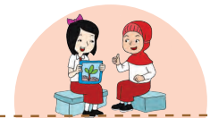
Zeni menggambar bunga
.............................................................................................................
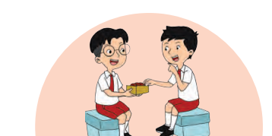
Ardi berbagi kue
.............................................................................................................


Umpan Balik

AKTIVITAS 2:
Menceritakan
Pengalaman masa kecil

Tujuan Pembelajaran
1. Melalui mengamati gambar, mengamati simbol-simbol, Peserta didik dapat menyebutkan, menuliskan simbol sila kedua dengan tepat.
2. Melalui mengamati contoh gerak saling mendorong, peserta didik dapat menjelaskan dan melakukan prosedur gerak bertumpu pada tangan dengan runtun dan percaya diri.
3. Melalui gambar kumpulan benda, peserta didik dapat membilang banyak benda, mengelompokkan benda sesuai bilangan dan menghitung banyak anggota suatu kumpulan objek yang diberikan dari 21 sampai dengan 40.
4. Dengan menggunakan gambar kumpulan benda dan lambang bilangan, peserta didik dapat memasangkan lambang bilangan 21 sampai 40 dengan kumpulan objek yang banyak anggotanya sesuai.

Peta Kompetensi dan Aktivitas Belajar


Aktivitas Pembelajaran
Hai Ananda, salam sehat selalu!
Sebelum melakukan aktivitas yuk kita berdoa terlebih dahulu agar apa yang kita pelajari dapat bermanfaat dan mendapat keberkahan dari Tuhan Yang Maha Esa.

Ayo Mengamati
Setelah bernyanyi mereka beristirahat, kemudian Aisyah bercerita kepada teman-teman. Waktu Taman Kanak-Kanak, Aisyah senang mengamati gambar burung garuda.
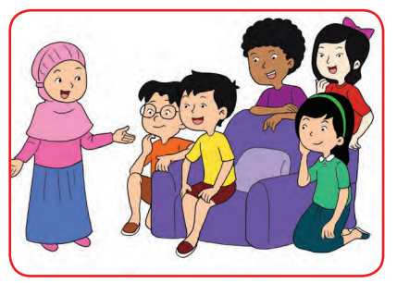
Aisyah paling suka gambar rantai, karena bentuknya seperti kalung.
Aisyah sangat menyukain kalung.
Rantai adalah simbol sila kedua.
Sila kedua berbunyi: ”KEMANUSIAAN YANG ADIL DAN BERADAB

Ayo Berlatih
Amati teks Pancasila berikut. Lingkari sila kedua dari Pancasila.
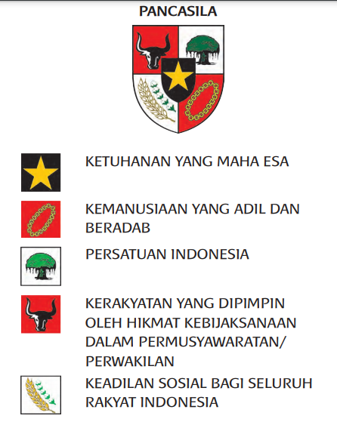
Susun potongan kata berikut menjadi bunyi sila ke-2 Pancasila.
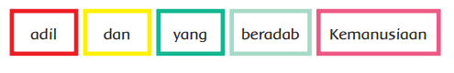
Tuliskan pada kolom di bawah ini.
.............................................................................................................
Ayo Mengamati
Perhatikan gambar di bawah ini.
Giliran Ade sekrang bercerita tentang pengalamanya dulu bersama kakaknya. Ade melakukan gerak saling mendorong dengan bertumpu pada tangan.
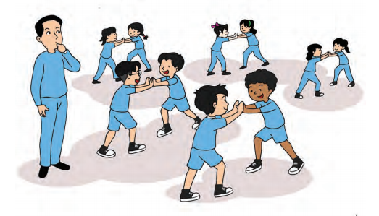
Ayo Mencoba
Cobalah melakukan melakukan gerak saling mendorong dengan bertumpu pada tangan.
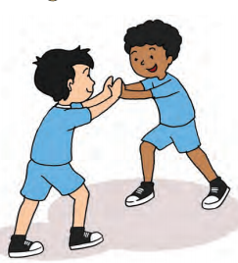
Berdiri di hadapan temanmu. Pertemukan telapak tangan kalian.
Berdiri tegak, kaki kanan berada di depan. Kemudain saling mendorong.

Ayo Mengamati
Ega bercerita saat dia mempersiapkan perayaan ulang tahunya di panti asuhan dia membantu menyiapkan hadiah yang akan dibagikan, salah satunya adalah bola.
Ayo bantu Ega menghitung bola dengan tepat.
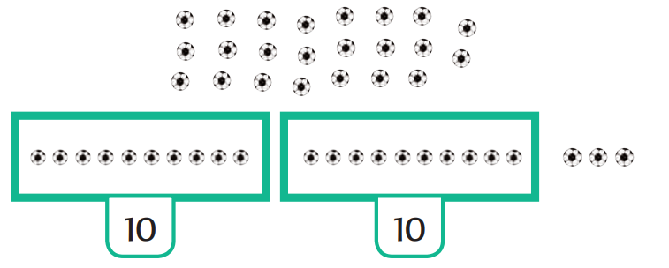
10, 11, 12, …, 20, 21, 22, 23

Ayo Berlatih
Hitung kue dan bahan untuk membuat kalung. Lingkari setiap 10 benda. Hitung banyaknya, lalu tulis lambang bilangannya.
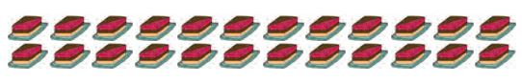
........................

..........................
Ayo Berlatih
Ega mempunyai banyak kertas putih. Ega ingin mewarnai kertas tersebut dengan warna merah. Warnai sebanyak bilangan yang tertulis.
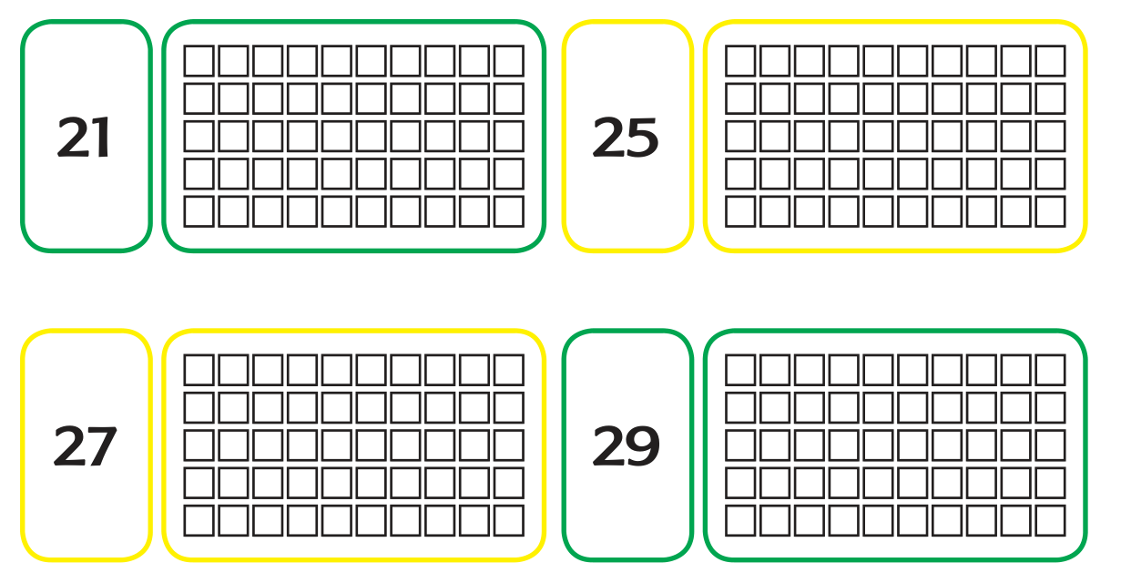

Ayo Mengamati
Sejak kecil Aisyah suka membantu ibu membuat kue. Aisyah biasanya membantu membungkus kue. Pertama, Aisyah mengelompokkan kue sebanyak 10 buah. Aisyah membuat lagi satu kelompok berisi 10 kue. Terakhir, Aisyah melanjutkan menghitung kue yang lainnya.
Begini caranya.

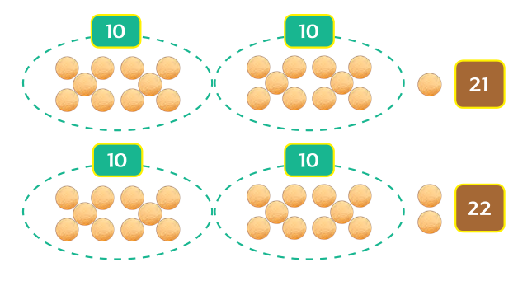

Ayo Berlatih
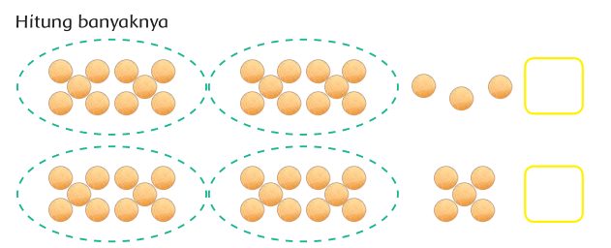
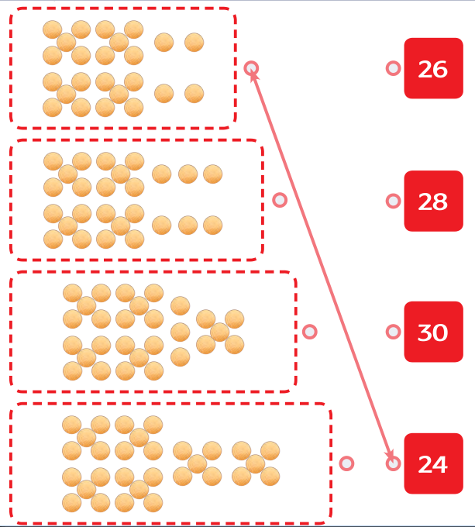
Nah setelah Ananda melakukan aktivitas ini, Ananda isi refleksi dan cek kecakapan ya!
Jangan lupa berdoa setelah melakukan aktivitas agar apa yang kita kerjakan bermanfaat dan mendapat keberkahan.


Sumber/Media
1. Buku Peserta didik Tematik Terpadu Kelas I Tema 5 Pengalamanku
2. Poster Teks Pancasila.
3. Disediakan berbagai benda di sekitar sekolah seperti tutup botol, pensil, bolpoint, dan sebagainya sebanyak 40.
4. Benda-benda seperti bola plastik, permen, dan stik es krim sebanyak 40 buah.
5. Poster simbol-simbol sila Pancasila.
6. Kartu bergambar kumpulan benda dan kartu lambang bilangan.

Bahan Bacaan
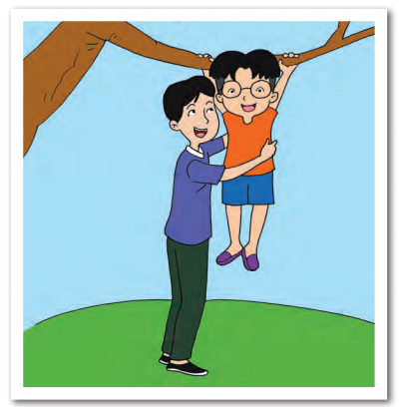
Salah satu pengalaman Ardi bersama ayahnya adalah bergantung di pohon. Awalnya ayah Ardi memilihi batang yang kuat Kemudian mengangkat Ardi dan memintanya memengang tangkai pohong dengan kuat. Setelah itu Ardi dilepas dan diminta mencoba menarik tubuhnya. Ayah Ardi memberika aba-aba untuk mulai menghitung.


Refleksi
Ananda hari ini belajar apa saja ya? Coba tulis disini!

Bagaimana persaan Ananda hari ini? Coba beri tanda √ pada gambar yang menujukkan perasaan Ananda.

Cek Kemampuan

1. Tuliskan cara melakukan gerakan dibawah ini

.....................................................................................
.....................................................................................
.....................................................................................
.....................................................................................

2. Tulislah Pancasila Sila Ke dua
...............................................................................................
3. Hitunglah jumlah benda berikut ini

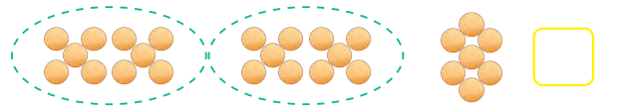
4. Warnailah kotak kecil dibawah ini sesuai dengan bilanganya!
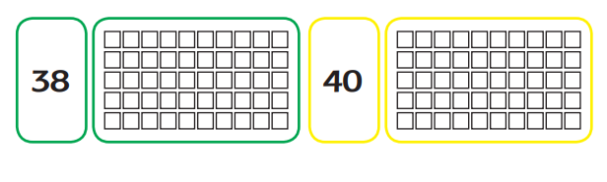

Umpan Balik Guru

AKTIVITAS 3:
Belajar bersama teman

Tujuan Pembelajaran
1. Dengan mengamati teks, gambar dan gerakan, peserta didik dapat mengidentifikasi dan memeragakan gerak anggota tubuh menirukan gerak tumbuhan dengan tepat.
2. Dengan menyimak teks, gambar dan berdiskusi, peserta didik dapat menjelaskan, menulis, dan menjelaskan ungkapan permintaan maaf lisan dengan tepat.
3. Melalui kegiatan menulis surat permintaan maaf, peserta didik dapat menggunakan ungkapan permintaan maaf secara tertulis dengan tepat.

Peta Kompetensi dan Aktivitas Belajar

Aktivitas Pembelajaran
Hai Ananda, salam sehat selalu! Sebelum melakukan aktivitas yuk kita berdoa terlebih dahulu agar apa yang kita pelajari dapat bermanfaat dan mendapat keberkahan dari Tuhan Yang Maha Esa.
Belajar dan bermain bersama teman sangat menyenangkan. Kami saling membantu jika kesusahan Saling mengingatkan jika ada yang berbuat salah Saling berbagi makanan dan minuman Bersama teman sangat menyenangkan

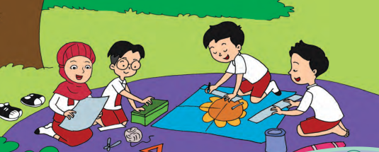

Ayo Mengamati
Gerak tumbuhan adalah gerakan yang dilakukan dengan cara meniru gerak pada tumbuhan. Tumbuhan tidak dapat berpindah, namun dapat bergerak jika dihinggapi kumbang atau ditiup angin dan karena cahaya. Contohnya gerakan daun kelapa yang terkena embusan angin.
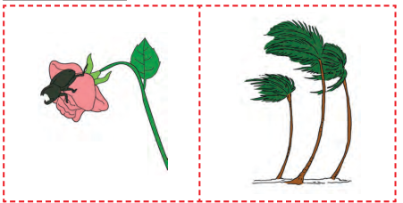
Ayo Mencoba
Ade dan teman-teman mencoba gerakan-gerakan
tumbuhan.
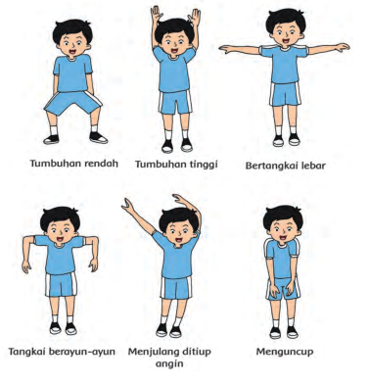
Ayo, kita peragakan gerakan-gerakan tumbuhan. Adakah gerakan tumbuhan lain yang kamuketahui?

Ayo Mengamati
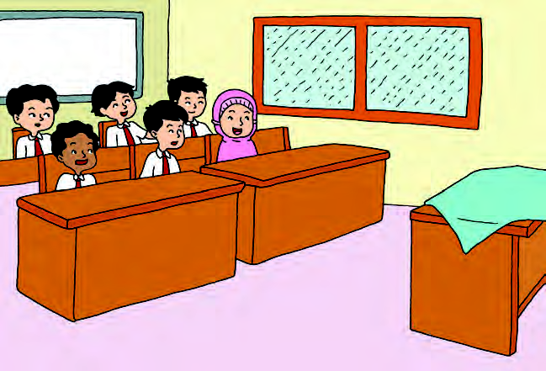
Aisyah bersama temanya sedang berada dikelas, saat itu hujan deras dan angin sedang terjadi diluar. Air hujan dan angin mengenai semua yang ada diluar termasuk tumbuhan. Aisyah dan teman-teman berada di kelas. Di luar hujan deras dan angin bertiup.
Air hujan menyiram semua benda dan tumbuhan di luar. Pohon kelapa yang ada di dekat sekolah terlihat Pohon kelapa meliuk batang daunnya diterpa angin. Rerumputan menunduk diterpa air hujan. Pepohonan dan rerumputan itu terlihat seperti menari. Aisyah dan teman-teman mengamati gerakan pohon dan rumput itu


Ayo Mencoba

Ayo Membaca
Hari ini Maryam dan teman-temanya belajar menari. Menari adalah kegiatan yang menyenangkan. Maryam sangat suka menari. Menari membuat Maryam dapat menggerakan seluruh anggota badanya. Hari ini Maryam belajar tarian dari gerak tumbuhan. Bagaimana cara menari dengan gerakan tumbuhan?
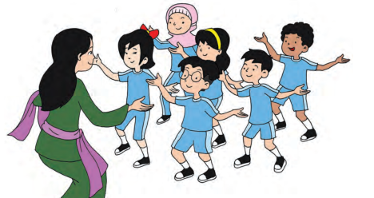

Ayo Mengamati
Ibu guru sedang memeragakan gerakan tanaman dengan luwes. Anak-anak diminta mengikuti gerakanya. Mereka memperagakan gerakan pohon kelapa tertiup angin. Ardi tidak sengaja menyenggol bahu Ega.
Ardi berkata “Maaf, Ega. Saya tidak sengaja”. Ega tersenyum lalu berkata “Tidak apa- apa, Ardi.” Ega dan Ardi kembali mencoba gerakan pohon kelapa.
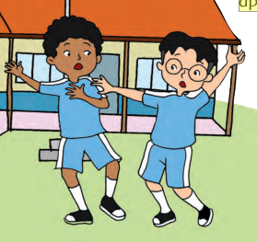
Ayo Menulis
Pagi tadi, Ade bangun kesiangan. Ade terburu-buru berangkat ke sekolah. Ade bertugas piket hari ini. Di depan kelas, Ade menabrak Ega. Buku yang Ega bawa terjatuh.
Ade meninggalkan Ega dengan rasa bersalah. Setelah mendengar penjelasan bu uru, Ade menulis surat untuk Ega. Ade ingin meminta maaf kepada Ega. Ayo, bantu Ade .
.............................................................................................................

Ayo Berdiskusi
Berdiskusilah dengan orangtua atau keluargamu dirumah. Amati gambar kemudian tuliskan permintaan maaf yang sesuai gambar
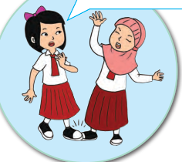

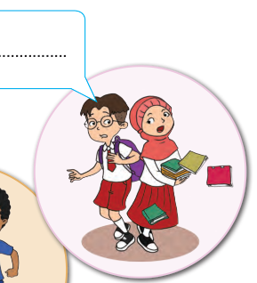

Nah setelah Ananda melakukan aktivitas ini, Ananda isi refleksi dan cek kecakapan ya!
Jangan lupa berdoa setelah melakukan aktivitas agar apa yang kita kerjakan bermanfaat dan mendapat keberkahan.

Sumber/Media
1. Buku Peserta didik Tematik Terpadu Kelas I Tema 5 Pengalamanku
2. Video gerakan tumbuhan di alam (jika kondisi alam sekitar tidak memungkinkan peserta didik untuk mengamati gerakan tumbuhan secara langsung).
3. Gambar pepohonan diterpa air hujan.

Bahan Bacaan
Gerakan Tumbuhan
Gerak tumbuhan adalah gerakan yang dilakukan dengan cara meniru gerak pada tumbuhan. Tumbuhan ada yang besar, kecil, tinggi, dan rendah. Tumbuhan tidak dapat berpindah, namun dapat bergerak jika dihinggapi kumbang atau ditiup angin dan karena cahaya. Tangkainya berayun-ayun jika dihinggapi kumbang. Tumbuhan bergerak miring jika ada angin besar.

Refleksi
Ananda hari ini belajar apa saja ya? Coba tulis disini

Bagaimana persaan Ananda hari ini? Coba beri tanda √ pada gambar yang menujukkan perasaan Ananda.

Cek Kemampuan
1. Tuliskan permintaan maaf yang sesuai dengan gembar dibawah ini!
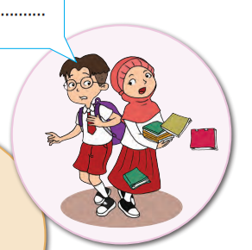

.............................................................................................................
2. Tuliskan gerakan apakah gambar dibawah ini!
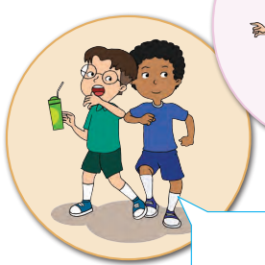
.............................................................................................................

2. Meniru gerakan apakah gambar dibawah ini!
c
b
a
a. ……………………………………………………………………………

b. ……………………………………………………………………………

c. …………………………………………………………………………….

Umpan Balik Guru

AKTIVITAS 4:
Bermain bersama teman

Tujuan Pembelajaran
1. Melalui teks, peserta didik dapat menggali informasi dan menjelaskan tentang aturan bermain bersama teman di rumah.
2. Melalui kegiatan penghitungan blok dienes, melengkapi tabel, memasangkan bilangan peserta didik mengenal, menulis dan membaca lambang bilangan 21 sampai dengan 40.
3. Melalui kegiatan menghitung kubus susun dan melengkapi tebel, peserta didik dapat menentukan nilai tempat (satuan dan puluhan) bilangan terdiri atas dua angka dengan bantuan benda konkret (bilangan 21 sampai dengan 40).
4. Dengan menyimak teks dan mengamati gambar, peserta didik dapat menjelaskan dan mempraktikkan gerak bertumpu dalam aktivitas senam lantai

Peta Kompetensi dan Aktivitas Belajar

Aktivitas Pembelajaran
Hai Ananda, salam sehat selalu! Sebelum melakukan aktivitas yuk kita berdoa terlebih dahulu agar apa yang kita pelajari dapat bermanfaat dan mendapat keberkahan dari Tuhan Yang Maha Esa.

Ayo Mengamati
Aturan bermain bersama teman
Bermain dirumah sangat menyenangkan, namun dalam bermain ada hal yang boleh dan tidak boleh dilakukan, ini disebut aturan. Aturan diperlukan agar bermain bersama teman berjalan lancar dan menyenangkan.
Beri tanda (✓) pada gambar kegiatan di rumah yang berkaitan dengan aturan bermain bersama teman.
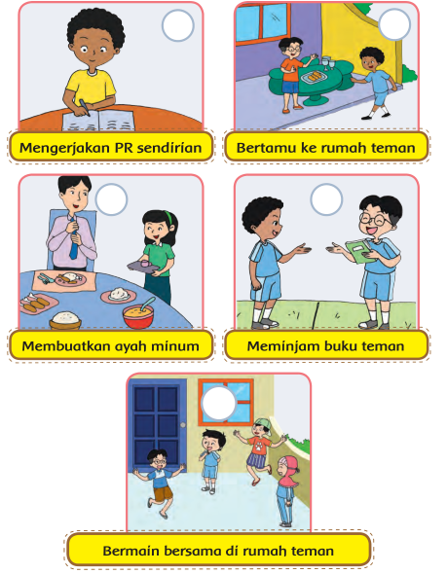

Ayo Membaca
Aisyah dan teman-teman sering bermain di halaman depan atau di lapangan. Bersembunyi saat bermain petak umpet dapat dilakukan sendiri atau bersama teman. Jujur dan sportif adalah aturan dalam bermain. Patuhi aturan agar permainan tetap menyenangkan. Bermain bersama teman pun menjadi pengalaman yang berkesan.
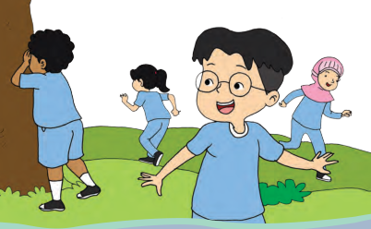

Ayo Mengamati.
Ardi, Ade, Ega, Siti, dan Zeni main ke rumah Dayu. Maryam tinggal di Jalan Cenderawasih. Rumah Maryam nomor 21. Mereka memperhatikan nomor rumah-rumah yang ada di Jalan Cenderawasih. Perhatikan denah berikut.

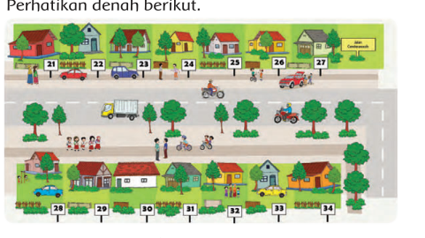
Apa warna cat rumah Dayu?
Nomor berapa rumah bercat putih?
Nomor berapa rumah di depan rumah Dayu?
Tuliskan nomor rumah-rumah yang ada di Jalan Cenderawasih. Tuliskan secara berurutan dari nomor terkecil hingga terbesar.

Ayo Berlatih
Kamu sudah mengenal bilangan 1 sampai dengan 20.
Ayo kita berlatih mengenal bilangan 21 sampai dengan 40.
Lanjutkan penghitungan blok Dienes berikut.

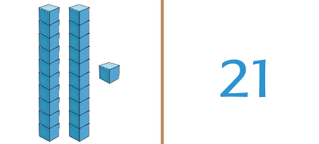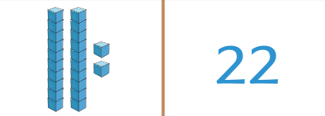

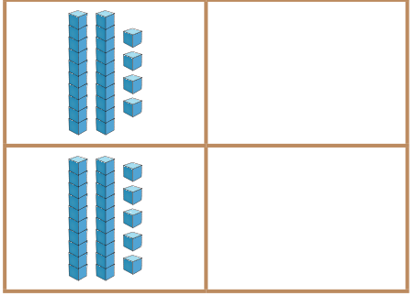

Ayo Mencoba
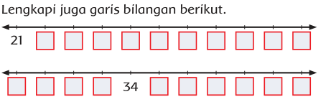
Ayo Berlatih
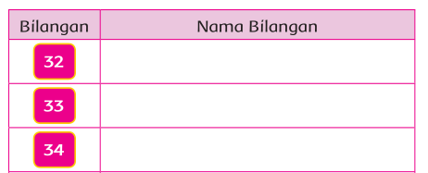
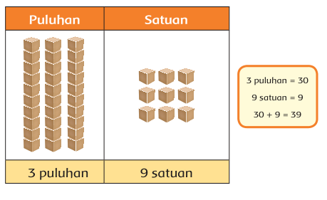
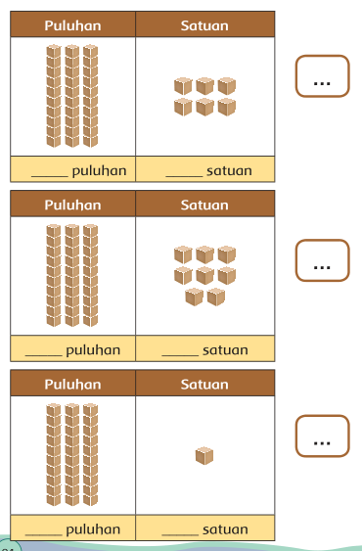

Ayo Mengamati
Zeni sedang berlatih gerakan bertumpu dengan kursi. Berikut langkah-langkah gerakan bertumpu.
1. Sikap awal, tangan kanan bertumpu pada kursi. berdiri pada kaki kanan.
2. Sapukan kaki kiri dari arah depan, samping, hingga belakang.
3. Ulangi gerakan, pindahkan tumpuan pada tangan kiri.
4. Kaki kanan disapukan dari arah depan, samping, hingga belakang.
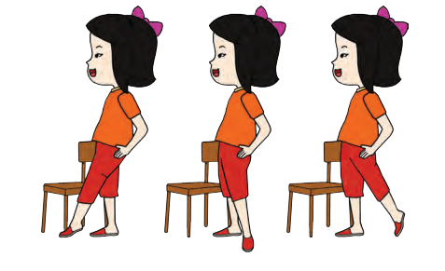
Nah setelah Ananda melakukan aktivitas ini, Ananda isi refleksi dan cek kecakapan ya!
Jangan lupa berdoa setelah melakukan aktivitas agar apa yang kita kerjakan bermanfaat dan mendapat keberkahan.

Sumber/Media
- Buku Peserta didik Tematik Terpadu Kelas I Tema 5 Pengalamanku
- Kursi untuk melakukan senam lantai
- Blok Dienes
- Kartu bilangan 21 sampai dengan 40
- Gambar kubus susun

Bahan Bacaan
Gerak bertumpu
Gerakan bertumpu adalah gerakan yang dilakukan menekan/menolakkan telapak tangan atau kaki pada sesuatu (kebanyakan pada benda mati). Gerakan bertumpu dilakukan (juga) untuk mendapat kekuatan/tekanan.
Gerakan bertumpu biasanya dilakukan saat ingin melompat atau ketika ingin terbang/melayang di udara (contohnya saat lompat jauh).

Refleksi
Ananda hari ini belajar apa saja ya? Coba tulis disini

Bagaimana persaan Ananda hari ini? Coba beri tanda √ pada gambar yang menujukkan perasaan Ananda.

Cek Kemampuan
1. Tuliskan 3 tahapan gerakan bertumpu!
a. .........................................................................................................
b. .........................................................................................................
c. .........................................................................................................

2. Tuliskan jumlah benda dibawah ini!
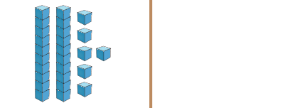

3. Hitung dan jumlahkan bilangan di bawah ini!

Umpan Balik Guru

AKTIVITAS 5:
Belajar di sekolah

Tujuan Pembelajaran
1. Dengan membuat lempung terigu, peserta didik dapat mengidentifikasi bahan dan alat untuk membuat lempung terigu sebagai salah satu bahan lunak dengan benar.
2. Dengan membuat lempung terigu, peserta didik dapat berkreasi membentuk benda yang memiliki fungsi tertentu dengan kreatif sesuai tema yang telah ditentukan.
3. Dengan membaca teks cerita, menyalin contoh kata ajakan, mengamati gambar peserta didik dapat menemukan, menuliskan kata ajakan dengan tepat
4. Dengan mengamati gambar, mengamati cerita bergambar peserta didik dapat mengungkapkan kata ajakan secara lisan dengan tepat.
5. Melalui permainan memasangkan gambar dengan kata, peserta didik dapat mencocokkan gambar dengan kalimat ajakan yang tepat.
6. Dengan melakukan permainan memasangkan gambar dengan kata, peserta didik dapat menggunakan kata ajakan secara lisan dengan tepat.

Peta Kompetensi dan Aktivitas Belajar

Aktivitas Pembelajaran
Hai Ananda, salam sehat selalu! Sebelum melakukan aktivitas yuk kita berdoa terlebih dahulu agar apa yang kita pelajari dapat bermanfaat dan mendapat keberkahan dari Tuhan Yang Maha Esa.

Ayo Berkreasi
Membuat lempung terigu
Kegiata kali ini di sekolah adalah membuat Lempung Terigu Di sekolah, Ardi dan teman-teman membuat lempung terigu. Ibu guru membantu mereka. Aisyahmembawa tepung terigu dan pewarna makanan. Ade membawa garam dan minyak goreng. Ardi menyiapkan air hangat untuk melarutkan garam. Cara membuatnya ternyata mudah. Lempung terigu bisa untuk membuat berbagai bentuk untuk bermain
• Larutkan 100 gram garam dengan sedikit air hangat.
• Tambahkan pewarna makanan.
• Tambahkan 1 sendok makan minyak goreng.
• Aduk rata bahan-bahan tersebut.
• Terakhir, tambahkan 200 gram tepung terigu sampai adonan siap dibentuk.
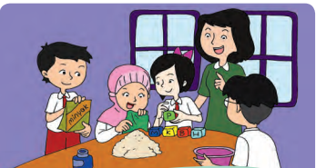

Ayo Membaca
Menggunakan kata ajakan
Bacalah teks berikut.
Inilah sekolah Ardi dan teman-teman. Saat jam istirahat Ardi dan teman-teman bermain bersama. Ardi mengajak Ade dan Ega bermain petak umpet. “Mari kita bermain petak umpet”, ajak Ardi kepada Ega dan Ade. Sedangkan sebelahnya Maryammengajak temanya kekantin “Ayo kita pergi ke kantin”,.
Dapatkah kamu menemukan kata ajakan pada cerita di atas?

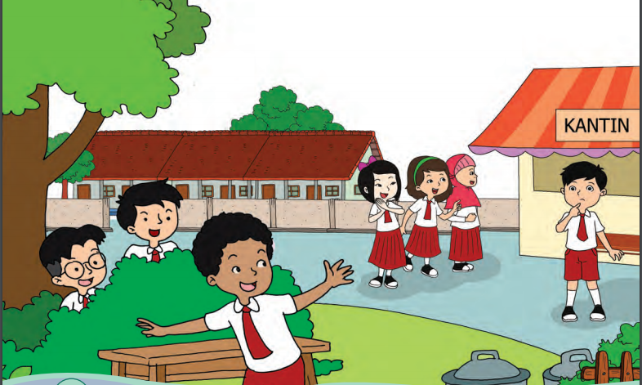
Susunlah kalimat ajakan berdasarkan gambar diatas. Gunakan kata ajakan yang tersedia.
Mari,
.......................................................................................................................................................................................................................
Ayo,
.......................................................................................................................................................................................................................

Perhatikan gambar berikut.
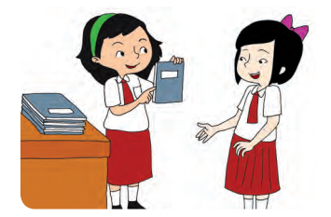
Kalimat ajakan yang tepat adalah
.............................................................................................................

Ayo Berlatih
Amati gambar-gambar berikut
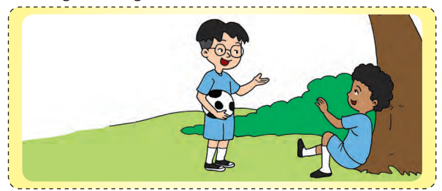
Ardi mengajak Ega bermain bola Contoh kalimat ajakan: Ayo, kita bermain bola, Ega.

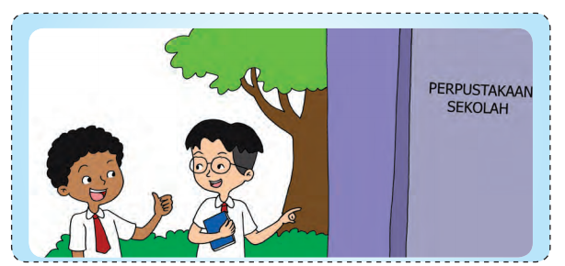
Ardi mengajak Ega ke perpustakaan.
Kalimat ajakan:

Ayo Berlatih
Pasangkan gambar dengan kalimat ajakan yang tepat.
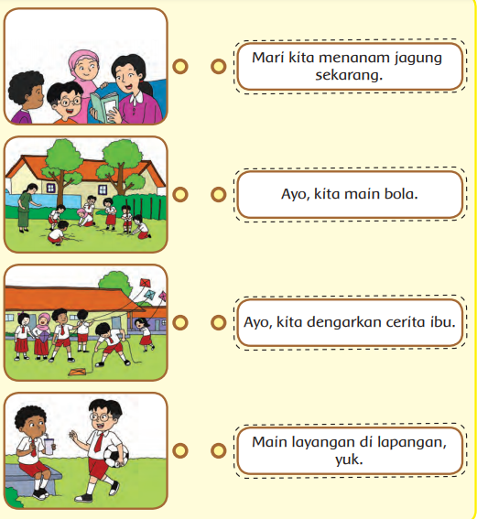
Nah setelah Ananda melakukan aktivitas ini, Ananda isi refleksi dan cek kecakapan ya!
Jangan lupa berdoa setelah melakukan aktivitas agar apa yang kita kerjakan bermanfaat dan mendapat keberkahan.

Sumber/Media
1. Buku Peserta didik Tematik Terpadu Kelas I Tema 5 Pengalamanku.
2.Alat dan bahan untuk membuat lempung terigu yaitu terigu, bahan pewarna makanan, garam. Bubuk Natrium benzoat (jika ada, berfungsi untuk membuat lempung terigu menjadi keras jika didiamkan).
3. Gambar berbagai kegiatan yang menggambarkan kegiatan mengajak.
4. Cerita yang berisi kata ajakan.

Bahan Bacaan
Karya tiga dimensi
Karya seni 3 dimensi adalah karya seni yang memiliki panjang lebar dan kedalaman. Disebut juga dengan karya seni yang memiliki ruang. Adanya tambahan kedalaman inilah yang menjadi pembeda antara karya seni rupa dua dan tiga dimensi. Contoh karya seni 3 dimensi adalah patung, topeng, vas bunga.

Refleksi
Ananda hari ini belajar apa saja ya? Coba tulis disini

Bagaimana persaan Ananda hari ini? Coba beri tanda √ pada gambar yang menujukkan perasaan Ananda.


Cek Kemampuan
1. tuliskan alat dan bahan untuk membuat Lempung Terigu
...........................................................................................
...........................................................................................
2. Tuliskan kalimat ajakan sesuai dengan gambar di bawah ini!
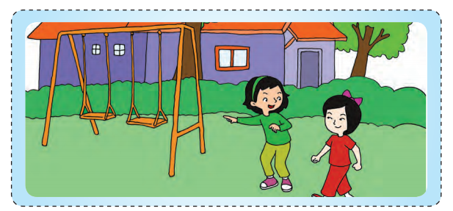
……………………………………………………………………………….
3. Pasangkan gambar dan kalimat ajakanya

Umpan Balik Guru

AKTIVITAS 6:
Bermain di sekolah

Tujuan Pembelajaran
1. Dengan mengamati contoh berjalan di papan titian yang diperagakan oleh guru, peserta didik dapat menjelaskan prosedur gerak keseimbangan dalam aktivitas senam lantai dengan runtu dan percaya diri.
2. Dengan mengamati contoh gerak sikap kapal terbang, peserta didik dapat menjelaskan gerak keseimbangan dan putaran dalam aktivitas senam lantai dengan benar dan percaya diri.
3. Melalui pengamatan, mengidentifikasi contoh foto keluarga, mencatat ciri-ciri fisik peserta didik dapat menggali informasi, menceritakan tentang keberagaman karakteristik fisik individu di rumah dengan benar. Setelah menemukan informasi mengenai keberagaman anggota keluarga di rumah, peserta didik dapat memahami adanya perbedaan karakteristik pada anggota keluarga dengan benar.
4. Dengan membaca teks tentang ragam kegemaran anggota keluarga di rumah, peserta didik dapat mengetahui tentang keragaman dirumah.
5. Dengan melakukan wawancara terhadap anggota keluarga, menuliskan daftar makanan kesukaan, mengidentifikasi keberagaman makanan kesukaan, mengidentifikasi makanan kesukaan anggota keluarga peserta didik dapat memahami keragaman yang ada dalam rumah
6. Dengan menggunakan gambar kumpulan benda, peserta didik dapat menentukan, mengurutkan kumpulan benda yang anggotanya lebih banyak/lebih sedikit
7. Dengan menggunakan lembar kegiatan peserta didik pada buku peserta didik, peserta didik dapat membandingkan dua bilangan dari 21 sampai dengan 40 dengan istilah lebih dari, kurang dari, sama dengan.

Peta Kompetensi dan Aktivitas Belajar

Aktivitas Pembelajaran
Hai Ananda, salam sehat selalu! Sebelum melakukan aktivitas yuk kita berdoa terlebih dahulu agar apa yang kita pelajari dapat bermanfaat dan mendapat keberkahan dari Tuhan Yang Maha Esa.
Ayo Mencoba
Ayo, Belajar Gerak Keseimbangan
Salah satu gerakan senam lantai adalah gerakan berpindah tempat. Salah satu gerakan berpindah tempat adalah berjalan. Sekarang, mari berjalan di atas balok titian dengan mengankat tanganmu agar tetap seimbang.
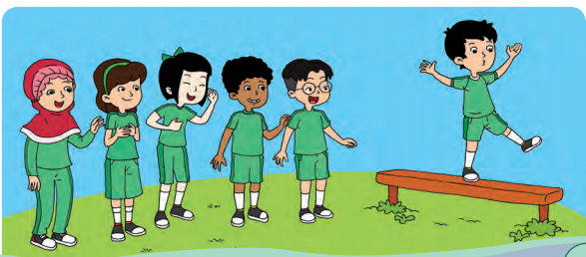

Ayo Mencoba
Gerak keseimbangan dapat dilakukan di tempat. Bisa sambil duduk atau berdiri. Sikap pesawat terbang dilakukan sambil berdiri. Angkat kaki kanan ke belakang. Rentangkan tangan dan membungkuklah. Jaga keseimbangan sebanyak 8 kali hitungan. Coba lakukan bergantian dengan kaki kiri.
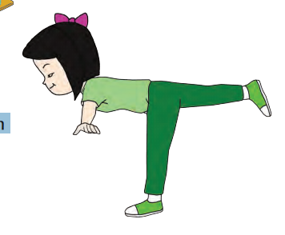

Ayo Berlatih
Tempelkan foto keluargamu pada kotak berikut.

Tuliskan ciri-ciri anggota keluargamu
1. Ayah
.............................................................................................................
2. Ibu
.............................................................................................................
3. Adik
.............................................................................................................
4. Kaka
.............................................................................................................
Apakah keluargamu memiliki ciri-ciri yang sama?

Ayo Mengamati
Di sekolah, Aisyah dan Zeni suka bertukar cerita. Mereka bercerita apa saja. Tentang makanan kesukaan hingga keluarga di rumah. Kali ini Aisyahbercerita tentang hobi keluarganya. Ayah Aisyah hobi membaca, Ibu Aisyah hoby menonton film dan kaka Aisyah hobi melukis. Walapun berbeda keluarga Aisyah tetap rukun
Ayo Berlatih
Mintalah keluargamu memilih hewan yang paling disukai beserta alasannya.
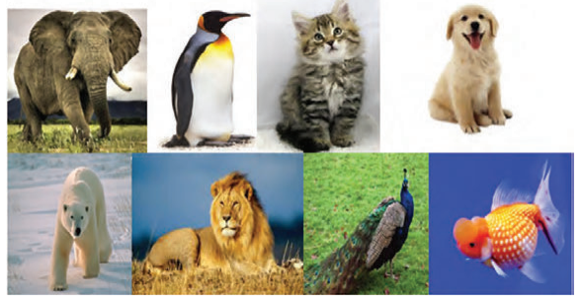
Tuliskan hewan yang digemari anggota keluargamu.
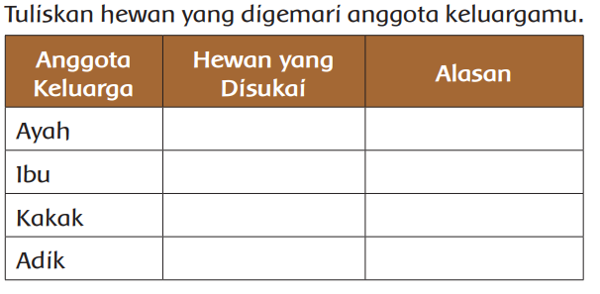
Apakah hewan yang disukai ayah, ibu, kakak, dan adikmu sama?
Amati daftar menu di bawah ini.
Makanan Utama:
1. Nasi Putih
2. Ayam Pop
3. Ayam Bakar/Ayam Gulai/Ayam Goreng
4. Dendeng Balado
5. Rendang Daging
6. Gulai Kambing
7. Gulai Ati/Limpa
8. Gulai Otak
9. Gulai Cumi
10. Ikan Mas Gulai/Bakar/Goreng
11. Ikan Nila Bakar/Goreng
12. Ikan Kembung Bakar/Goreng
13. Ikan Tenggiri Gulai/Asam Pedas
14. Ikan Bawal Bakar
15. Sup Iga Daging Sapi
16. Sayur Bayam
Dari daftar itu, tuliskan makanan yang disukai anggota keluargamu.
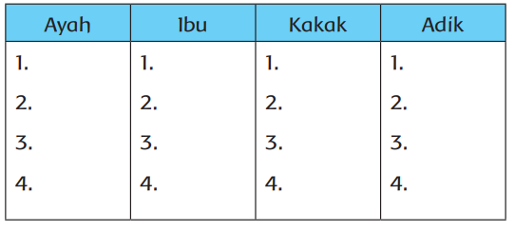
Ayo Berlatih
Kegiatan di sekolah selalu mengasyikkan. Ibu guru mengajak bermain dengan kumpulan balok. Amati gambar di bawah ini.
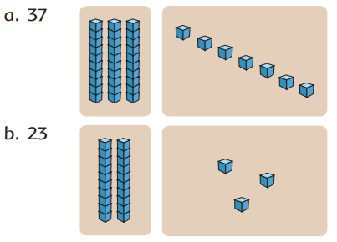
Bandingkanlah banyak balok puluhan. 3 puluhan lebih dari 2 puluhan. Jadi, 37 balok lebih banyak dari 23 balok. Dan, 37 lebih dari 23.
Gunakan kata Lebih banyak, lebih sedikit, atau sama banyak Untuk membandingkan banyak benda

Ayo Berlatih
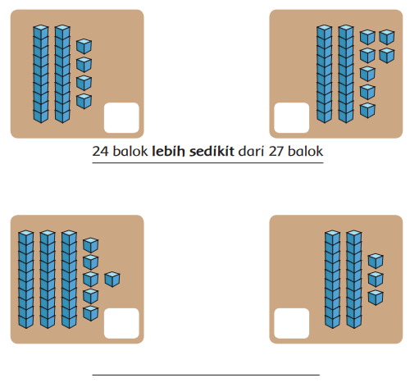

Ayo Berlatih
Urutkanlah
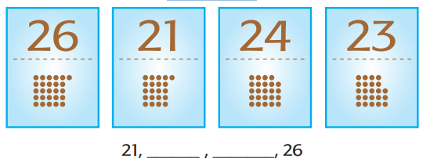
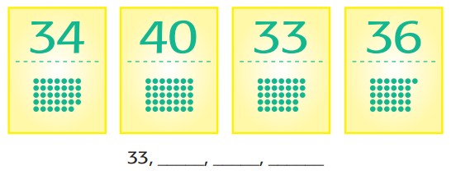
Nah setelah Ananda melakukan aktivitas ini, Ananda isi refleksi dan cek kecakapan ya!
Jangan lupa berdoa setelah melakukan aktivitas agar apa yang kita kerjakan bermanfaat dan mendapat keberkahan.

Sumber/Media
1. Buku Peserta didik Tematik Terpadu Kelas I Tema 5 Pengalamanku.
2. Matras dan papan titian.
3. Foto keluarga.
4. Gambar kegiatan bekerja sama di sekolah.
5. Kartu lambang bilangan.
6. Kartu bilangan 21-40.
7. Garis bilangan 21-40.

Bahan Bacaan
Keragaman di rumah
Walaupun dalam satu keluarga, anggota keluarga kita memiliki berbagai perbedaan. Perbedaan ini disebut keragaman. Berbeda ciri-ciri fisiknya, berbeda kegemaranya dan berbeda makanan favoritnya. Selain itu banyak perbedaan-perbedaan lainya.
Walapunpun berbeda tetapi sebagai keluarga kita tidak boleh bertengkar dan harus selalu hidup rukun.

Refleksi
Ananda hari ini belajar apa saja ya? Coba tulis disini

Bagaimana persaan Ananda hari ini? Coba beri tanda √ pada gambar yang menujukkan perasaan Ananda.


Cek Kemampuan
1. Tuliskan bagaimana cara melakukan sikap pesawat terbang!
..........................................................................................................................................................................................................................
2. Tuliskan ciri-ciri anggota keluargamu
- Ayah...........................................................................................
- Ibu...............................................................................................
- Adik.............................................................................................
- Kaka...........................................................................................
3. tentukan mana yang lebih banyak!
4. Urutkanlah bilangan di bawah ini!

Umpan Balik Guru

AKTIVITAS 7:
Menceritakan pengalaman
berkesan di rumah

Tujuan Pembelajaran
1. Setelah menyanyikan lagu ‘Kasih Ibu’, peserta didik dapat menuliskan ungkapan hormat kepada ibu dalam sebuah syair lagu yang diperdengarkan dengan tepat.
2. Melalui kegiatan bernyanyi, peserta didik dapat mengekspresikan kembali ungkapan sayang atau persahabatan dalam sebuah puisi/syair lagu yang telah didengar dengan tepat.
3. Setelah melakukan kegiatan membaca puisi, peserta didik dapat menuliskan ungkapan rasa sayang dengan tepat.
4. Melalui kegiatan menulis puisi sederhana, peserta didik dapat mengekspresikan ungkapan rasa persahabatan dengan tepat.
5. Melalui kegiatan menyimak syair lagu, peserta didik dapat menemukan kata-kata yang ada dalam syair lagu dengan tepat.
6. Peserta didik dapat membuat kalimat menggunakan kata-kata dari syair lagu dengan tepat.
7. Setelah menyimak teks, peserta didik dapat menggali informasi tentang contoh kegiatan kerja sama dalam keberagaman di rumah.
8. Setelah mengumpulkan informasi, peserta didik dapat menceritakan pengalaman kerja sama membersihkan rumah bersama keluarga.
9. Setelah menyimak teks, peserta didik dapat menuliskan kegiatan-kegiatan kerja sama dalam keberagaman di rumah dengan tepat.
10. Peserta didik dapat menceritakan pengalaman kerja sama saat berbelanja bersama anggota keluarga dengan percaya diri.
11. Melalui kegiatan menyimak teks, peserta didik dapat mengidentifikasi pemanfaatan bahan berasal dari hewan yaitu melukis kulit telur.
12. Peserta didik mampu membuat karya kerajinan dengan memanfaatkan bahan bahan yang berasal dari hewan (melukis kulit telur).

Peta Kompetensi dan Aktivitas Belajar

Aktivitas Pembelajaran
Hai Ananda, salam sehat selalu! Sebelum melakukan aktivitas yuk kita berdoa terlebih dahulu agar apa yang kita pelajari dapat bermanfaat dan mendapat keberkahan dari Tuhan Yang Maha Esa.

Ayo Bernyanyi
Ardi dan kakaknya senang bernyanyi. Ardi, kakak, ayah, dan ibu sering bernyanyi bersama. Mereka bernyanyi lagu gembira. Suasana menjadi lebih ceria saat satu keluarga bernyanyi bersama. Bernyanyi bersama merupakan pengalaman yang mengesankan. Ayo, kita bernyanyi bersama.

Kasih Ibu
Ciptaan: S.M. Muchtar

Kasih ibu kepada beta
Tak terhingga sepanjang masa
Hanya memberi tak harap kembali
Bagai sang surya menyinari dunia
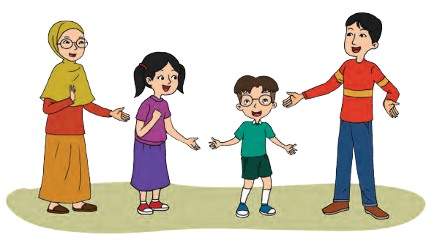
Kasih ibu tak terhingga sepanjang masa. Hanya memberi tak harap kembali. Bagai sang surya menyinari dunia. Ibu dan ayah selalu menyayangi kita. Kasih sayang ibu dan ayah tak pernah berhenti. Mereka menyayangi tanpa mengharapkan imbalannya.
Ayo Menulis
Apakah kamu menyayangi ibu dan ayahmu? Ayo, tuliskan pesan untuk ibu atau ayahmu. Sampaikan rasa sayang dan hormat kepada mereka.
Untuk ..................
.............................................................................................................
.............................................................................................................
..........................................................................................................................................................................................................................
Ayo Membaca
Aisyahberhasil melakukan gerakan keseimbangan. Bapak guru memujinya. Aisyahbersyukur. Dukungan teman-teman membuat Aisyahberani mencoba lagi. Aisyahmerasa senang memiliki teman seperti Zeni dan Dayu. Di kelas, Aisyahmenulis puisi tentang persahabatan. Ayo, baca puisi karangan Siti.

Terima Kasih Sahabatku Sahabatku.
Aku sangat beruntung.
Aku miliki sahabat sepertimu.
Senang kita bersama.
Susah pun bersama.
Terima kasih Sahabatku.
Aku senang bermain bersamamu.
Kamu pun hibur aku saat masa sulitku.

Ayo Mengamati
Jawablah pertanyaan-pertanyaan berikut.
1. Apakah judul puisi yang ditulis oleh Siti?
2. Bagaimana perasaan Aisyah memiliki sahabat?
3. Dalam keadaan bagaimana sahabat selalu bersama dengan Siti?
4. Kepada siapa Aisyah mengucapkan terima kasih dalam puisinya?
5. Mengapa Aisyah mengucapkan terima kasih?
Apakah kamu memiliki sahabat? Siapakah namanya? Apa saja yang kamu lakukan bersamanya?

Ayo Menulis

Ayo, tuliskan puisi sederhana tentang persahabatan dengan temanmu.

............................................................................................................

.............................................................................................................

.............................................................................................................

……………………………………………………………………………….

Ayo Membaca
Aisyahsangat menyayangi ibunya. Ibu Aisyahadalah wanita yang sangat lembut. Ibu Aisyah selalu ramah dan baik hati. Aisyahmemiliki banyak pengalaman bersama ibunya. Pengalaman yang membuat Aisyah semakin kagum dan menghormati ibunya. Aisyah pernah menuliskan sebuah puisi untuk ibunya.
Ayo, kita baca puisi Aisyah untuk ibunya.

Ibu Oleh: Aisyah Ibu, Aku sayang ibu.
Ibu berjuang melahirkanku.
Ibu juga merawatku dengan penuh kasih sayang.
Ibu, Engkau ibuku.
Aku sayang ibu.
Semoga Tuhan menyayangi ibu.
Seperti ibu menyayangiku.

Menurut pendapatmu, bagaimana perasaan Aisyahterhadap ibunya?
..........................................................................................................
..........................................................................................................

Ayo Bernyanyi
Malam ini langit cerah. Bintang-bintang cemerlang menghiasi langit. Siti, ayah, dan ibu duduk di teras. Mereka menikmati suasana malam. Jagung dibakar sebagai kudapan. Menambah kesan pengalaman melihat bintang. Aisyahteringat lagu yang sering dinyanyikan sejak kecil. Aisyahbersenandung menyanyikan lagi bintang kecil.
Bintang Kecil Ciptaan: Daljono
Bintang kecil di langit yang biru
Amat banyak menghias angkasa
Aku ingin terbang dan menari
Jauh tinggi ke tempat kauberada

Ayo Mengamati
Di dalam kotak berikut, terdapat 10 (sepuluh) kata dari syair lagu Bintang Kecil. Dapatkah kamu menemukannya? Buatlah garis pada kata yang kamu temukan.
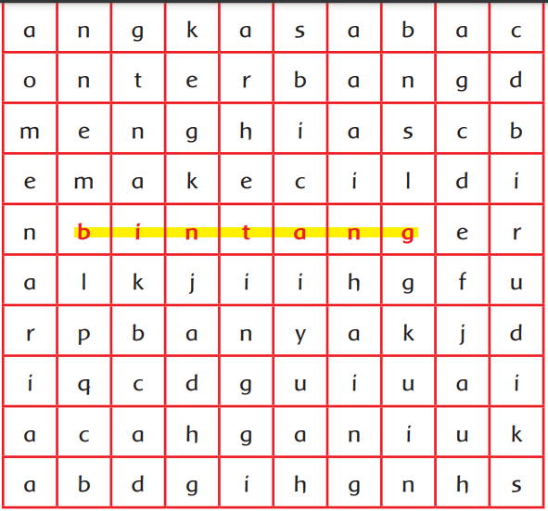
Ayo Mencoba
Buatlah kalimat baru menggunakan kata-kata berikut.
1. Bintang (contoh) Pada malam hari, bintang terlihat bersinar di langit.
2. Angkasa
____________________________________________
3. Tinggi
____________________________________________
4. Terbang
____________________________________________
5. Biru
____________________________________________
6. Menari
________________________________________

Ayo membaca

Hari Minggu pagi, ibu mengajak Maryam pergi ke pasar. Ayah mengantar mereka ke pasar. Maryam melihat ibu memilih sayuran. Ibu juga membeli daging dan bumbu dapur. Ibu tak lupa membeli buah. Kali ini ibu membeli jeruk bali. Selesai belanja Maryam membantu ibu membawakan kantong belanjaan. Maryammendapatkan pengalaman yang berkesan. Pengalaman yang berkesan bersama ayah dan ibu. Keluarga Maryamselalu bekerja sama. Kerja sama membuat pekerjaan menjadi lebih ringan dan cepat selesai.
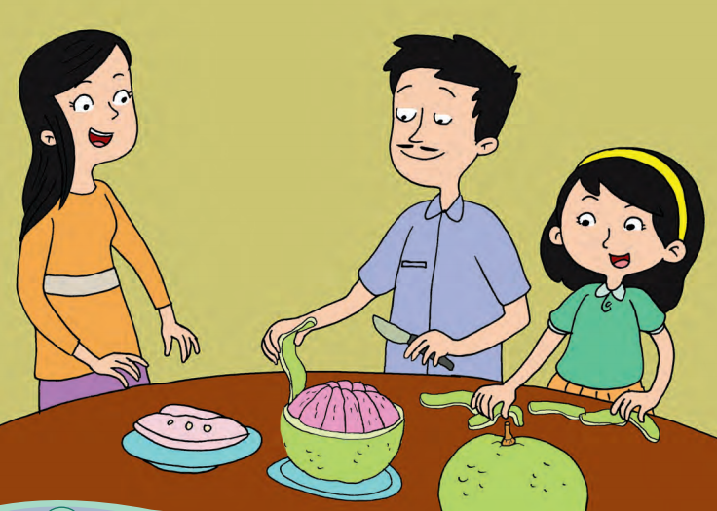
Ayo Mengamati
Berilah tanda (v) pada kegiatan kerja sama dalam keluarga, dan berilah tanda (x) pada kegiatan yang bukan kerja sama.
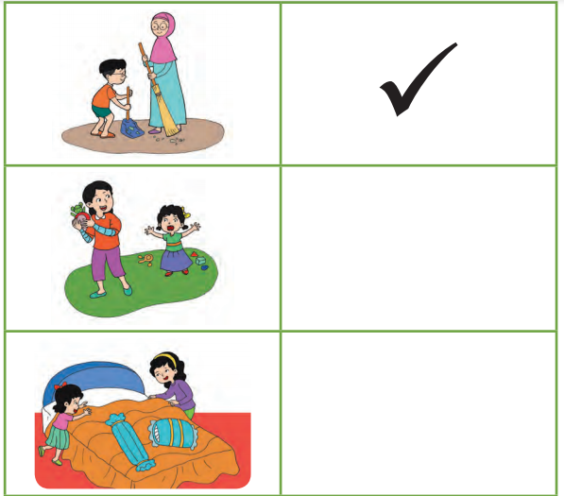
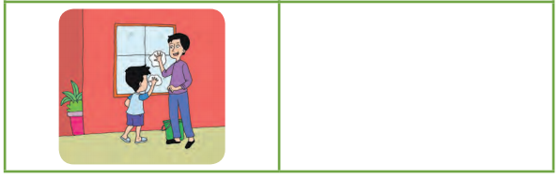

Hari Minggu pagi semua anggota keluarga berkumpul di rumah. Zeni, ayah, dan ibu bekerja sama membersihkan rumah mereka. Zeni membersihkan debu dari buku-buku di rak. Ibu menyapu dan mengepel lantai. Ayah membersihkan jendela. Setelah pekerjaan selesai, ibu membuatkan teh manis dan makanan ringan. Rumah mereka terlihat bersih dan nyaman. Pekerjaan membersihkan rumah terasa lebih ringan dan menyenangkan.
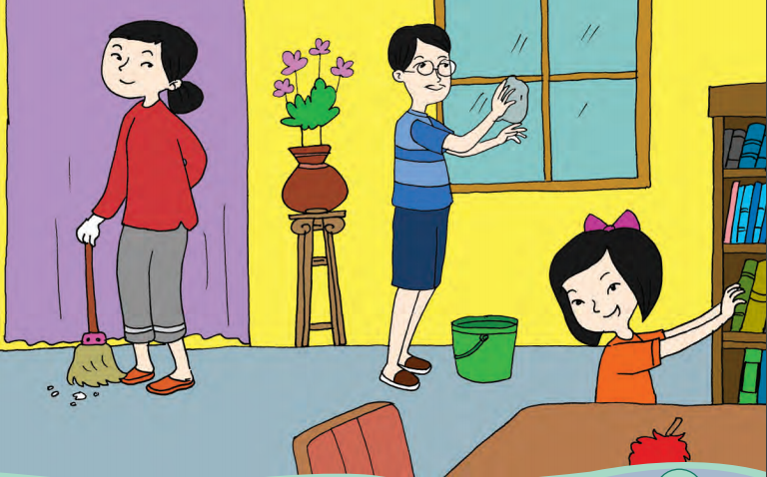
Ayo Bercerita
Apakah kamu pernah membersihkan rumah bersama keluarga? Ceritakan pengalamanmu bekerja sama membersihkan rumah.
.......................................................................................................................................................................................................................................................................................................................................

Ayo Mengamati
Sejak kelahiran Ardi, suasana rumah Mutiara menjadi lebih meriah. Kesibukan bertambah, karena kebutuhan Ardi yang masih bayi. Semua anggota keluarga bekerja sama di rumah. Saat ibu sibuk menidurkan Ardi, Mutiara tidak ribut. Mutiara membereskan mainan sendiri. Ayah membantu membuatkan makanan untuk keluarga.
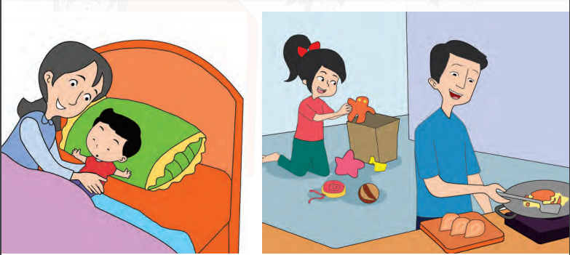
Ayo Berlatih
Kerja sama di rumah bermanfaat bagi seluruh anggota keluarga. Kerja sama membuat pekerjaan rumah lebih ringan. Dengan bekerja sama, seluruh anggota keluarga berkumpul di rumah. Bekerja sama menambah kasih sayang antaranggota keluarga. Apakah keluargamu senang melakukan kerja sama? Apa saja kegiatan kerja sama yang keluargamu lakukan?
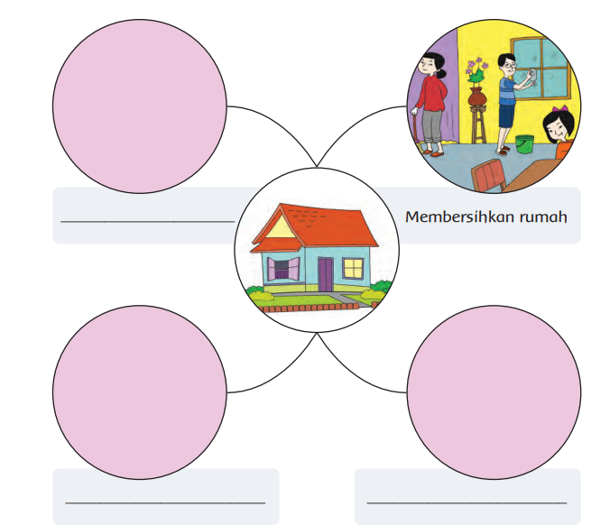

Ayo Mengamati
Ardi memiliki kebutuhan yang berbeda dari kakak. Ardi membutuhkan baju kecil yang nyaman. Ardi butuh popok. Ardi juga butuh selimut.
Hari ini ibu dan ayah mengajak Mutiara berbelanja kebutuhan Ardi. Ayah berjanji, Mutiara juga akan dibelikan pakaian baru. Mutiara senang sekali.
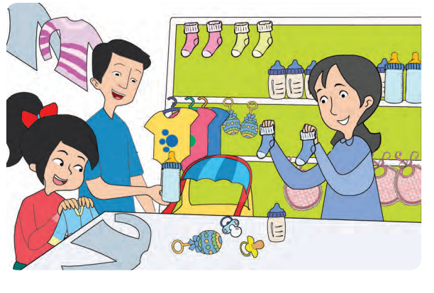
Ayo Bercerita
Apakah kamu pernah berbelanja bersama keluarga? Apa saja kerja sama yang keluargamu lakukan saat berbelanja. Ayo ceritakan pengalamanmu.

.............................................................................................................
.............................................................................................................
.............................................................................................................

Ayo Membaca
Ardi dan keluarga juga sedang membersihkan rumah. Ardi mendapat tugas membuang sampah. Sebelumnya Ardi memisahkan sampah kulit telur. Kulit telur sisa ibu membuat kue banyak sekali. Ardi teringat akan Paman Panji. Paman Panji pernah membuat hiasan dari kulit telur. Paman Panji mengajarkan Ardi cara membuatnya.
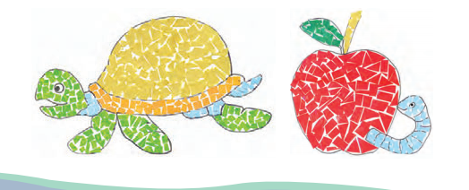
Ayo Mengamati
Ardi mencuci bersih semua kulit telur. Pecahan kulit telur runcing dan tajam. Dengan hati-hati, Ardi melepas kulit ari dari bagian dalam kulit telur. Setelah semua kulit ari terlepas, kulit telur dijemur. Selanjutnya, Ardi menyiapkan bahan dan perlengkapan untuk membuat kerajinan kulit telur. Ardi menyiapkan kertas karton, lem kayu, spidol, cat warna, serta kuas. Inilah langkah-langkah Ardi membuat kerajinan kulit telur. Pertama, Ardi membuat gambar di kertas karton.
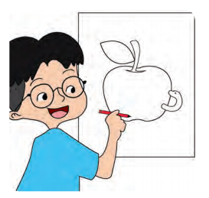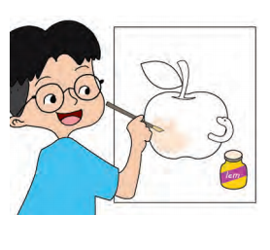
Kedua Ardi mengoles lem kayu di sebagian permukaan gambar yang akan ditempel kulit telur.
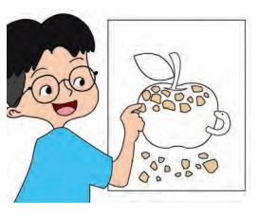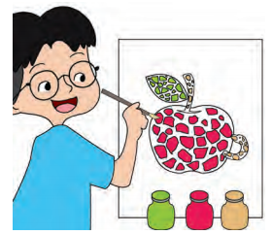
Keempat Ardi mewarnai kulit telur yang sudah menutup gambar. Ardi mewarnai menggunakan cat warna.

Kelima, Ardi menjemur gambarnya di tempat yang aman dan banyak sinar matahari atau angin.
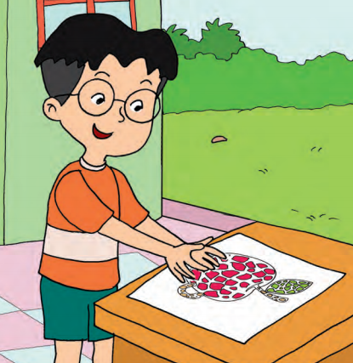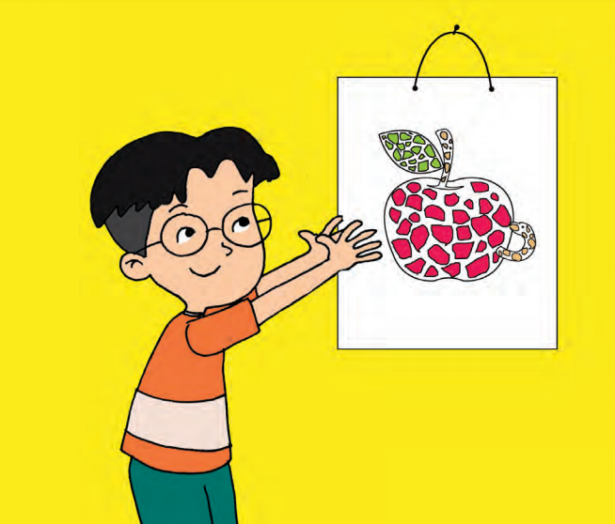
Keenam, Ardi memberikan tali pada karton. Ardi menggantung hiasan telur itu di kamarnya. Hiasan itu terlihat bagus sekali.

Ayo Mencoba
Bantu ibumu membuang sampah dari dapur. Kumpulkan sampah kulit telur yang ada. Ayo, siapkan bahan dan peralatan seperti yang disiapkan Ardi. Mari mulai membuat hiasan dari kulit telur. Caranya sama dengan yang dilakukan Ardi.

Nah setelah Ananda melakukan aktivitas ini, Ananda isi refleksi dan cek kecakapan ya!
Jangan lupa berdoa setelah melakukan aktivitas agar apa yang kita kerjakan bermanfaat dan mendapat keberkahan.

Sumber/Media
1. Buku Peserta didik Tematik Terpadu Kelas I Tema 5 Pengalamanku
2. Kulit telur, karton, lem, cat warna untuk membuat hiasan dari kulit telur.

Bahan Bacaan
Puisi
Puisi adalah suatu karya sastra yang berasal dari ungkapan pikiran atau curahan hati penyair yang disusun dalam rangkaian bait. Puisi terikat oleh aturan rima, irama, baris dan bait yang menggunakan majas dan bermakna.
Puisi merupakan bentuk ungkapan perasaan penulis yang dirangkai indah melalui penggunaan makna dan gaya bahasa.

Refleksi
Ananda hari ini belajar apa saja ya? Coba tulis disini

Bagaimana persaan Ananda hari ini? Coba beri tanda √ pada gambar yang menujukkan perasaan Ananda.

Cek Kemampuan
1. Buatlah puisi yang berisi ungkapan sayang kepada orangtua
……………………………………………………………………..
……………………………………………………………………..
……………………………………………………………………..
2. Tuliskan 5 kerjasama yang bisa kita lakukan di rumah bersama keluarga
……………………………………………………………………..
……………………………………………………………………..
……………………………………………………………………..
3. Tuliskan langkah-langkah membuat hiasan dari kulit telur.
……………………………………………………………………..
……………………………………………………………………..
……………………………………………………………………..

Umpan Balik Guru

AKTIVITAS 8:
Menceritakan pengalaman
berkesan diluar rumah

Tujuan Pembelajaran
1. Setelah menyimak teks, peserta didik dapat menjelaskan gerak keseimbangan dengan tepat.
2. Peserta didik dapat melakukan gerakan keseimbangan dengan tepat.
3. Melalui kegiatan menyimak teks, peserta didik dapat menjelaskan cara melakukan gerakan keseimbangan dengan tepat dan aman.
4. Setelah mengetahui cara melakukan gerakan keseimbangan, peserta didik dapat mempraktikkan gerakan keseimbangan dengan tepat dan aman.
5. Setelah menyimak teks, peserta didik dapat mengidentifikasi masalah-masalah dalam kehidupan sehari-hari yang melibatkan penjumlahan dua bilangan cacah sampai dengan 40 dengan tepat.
6. Peserta didik dapat menyelesaikan masalah dalam kehidupan sehari-hari yang melibatkan penjumlahan dua bilangan cacah sampai dengan 40 dengan tepat.
7. Setelah menyimak teks, peserta didik dapat menjelaskan cara penjumlahan dua bilangan cacah dengan hasil maksimal 40 menggunakan benda konkret.
8. Peserta didik dapat menentukan hasil penjumlahan dua bilangan cacah dengan hasil maksimal 40 dengan bantuan benda konkret.
9. Peserta didik dapat menjelaskan cara penjumlahan dua bilangan cacah dengan hasil maksimal 40 menggunakan benda konkret.
10. Peserta didik dapat menentukan hasil penjumlahan dua bilangan cacah dengan hasil maksimal 40 dengan bantuan benda konkret dengan tepat.
11. Setelah menyimak teks, peserta didik mengenal bahan dan peralatan yang dibutuhkan untuk membuat pigura dengan hiasan dari kulit telur.
12. Peserta didik dapat membuat pigura dengan hiasan dari kulit telur dengan rapi dan indah.

Peta Kompetensi dan Aktivitas Belajar

Aktivitas Pembelajaran
Hai Ananda, salam sehat selalu! Sebelum melakukan aktivitas yuk kita berdoa terlebih dahulu agar apa yang kita pelajari dapat bermanfaat dan mendapat keberkahan dari Tuhan Yang Maha Esa.

Ayo membaca
Aisyah mempunyai pengalaman yang mengesankan. Di sekolah ada praktik senam lantai. Aisyah belum bisa melakukannya dengan benar. Aisyah sangat gelisah. Zeni dan Maryam melihat kegelisahan Siti. Mereka membantu Aisyah berlatih. Mereka memberi semangat sampai Aisyah bisa. Aisyahsangat berterima kasih kepada temantemannya.
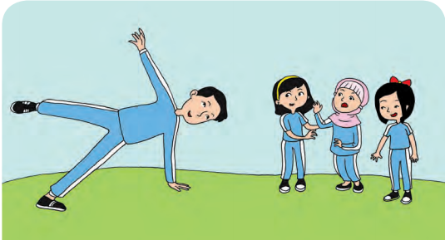
Ayo, lakukan gerakan keseimbangan. Jangan lupa lakukan pemanasan terlebih dahulu.
Pada kegiatan olahraga Aisyah belajar gerakan keseimbangan. Hal itu menjadi pengalaman berkesan bagi Siti. Dukungan teman-temannya membuat Aisyah lebih percaya diri. Hari ini mereka akan tes gerakan keseimbangan. Di rumah, Aisyah belajar gerakan keseimbangan terus menerus. Ibu menyemangati Siti. Ibu juga memuji keberanian serta kegigihan Siti.

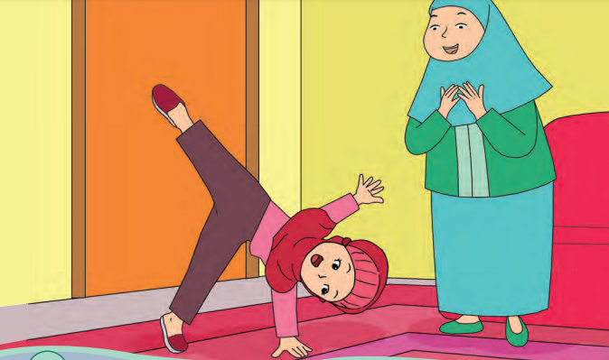

Ayo Mencoba
Ayo, lakukan gerakan keseimbangan seperti yang dilakukan Siti. Berhati-hatilah dalam melakukan gerakan ini. Minta pengawasan guru atau orang tuamu dalam melakukannya. Berikut cara melakukan gerakan keseimbangan yang tepat.
• Berdiri sikap menyamping arah gerakan.
• Kedua kaki dibuka sedikit lebar.
• Kedua tangan lurus ke atas.
• Pandangan ke depan.
• Jatuhkan badan ke samping kiri.
• Letakkan telapak tangan kiri ke samping kiri.
• Hitunglah 1 sampai 20.
• Lakukan gerakan mengarah sebaliknya dengan hitungan yang sama.
• Kembali ke posisi berdiri seperti semula.

Ayo Berdiskusi
Ade dan Ega menampung air hujan dengan ember. Mereka menampungnya ke dalam dua ember. Sekarang ember-ember itu sudah penuh. Ade dan Ega memasukkan bola plastik ke dalam ember-ember itu. Ade memasukkan 13 bola ke dalam ember merah. Ega memasukkan 10 bola ke dalam ember biru. Mereka menghitung semua bola di ember merah dan biru.
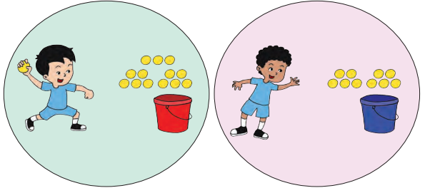
Bagaimanakah cara menghitung semua bola di dalam ember biru dan merah? Diskusikan dengan temanmu.
Ayo Mengamati
Amatilah masalah-masalah di bawah ini. Beri tanda (+) jika masalah itu melibatkan penjumlahan. Beri tanda (-) jika masalah itu melibatkan pengurangan.
1. Ardi memiliki 20 kelereng. Ade memberinya 11 kelereng lagi. Berapakah banyak kelereng Ardi sekarang?
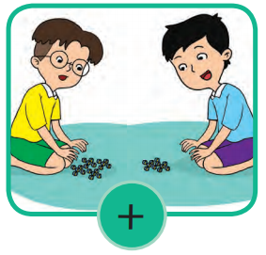
2. Aisyah membawa 15 potong singkong goreng buatan ibunya untuk dimakan bersama teman-teman. Namun, 4 potong jatuh di jalan. Berapakah sisa singkong goreng yang dibawa Siti?
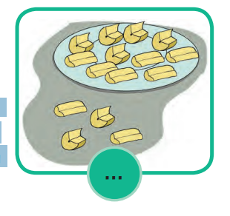
Ayo Mencoba
1. Maryam melihat ada 10 burung nuri dan 16 burung kakaktua. Berapa banyak burung yang ada di kandang burung tersebut?
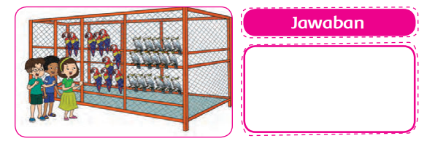
2. Aisyahmelihat ada 11 orang utan dewasa dan 18 anak orang utan. Berapa banyak orang utan yang ada di kandang itu?
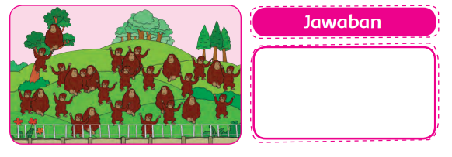

Ayo Mengamati
Menghitung Bintang Aisyah mengagumi pemandangan malam ini. Bintang-bintang berkilau menghiasi langit. Aisyahmulai menghitung. 1, 2, 3, 4, 5,… ada 20 bintang terlihat di langit sebelah kiri pohon besar. Di sebelah kanan pohon besar terlihat 18 bintang.
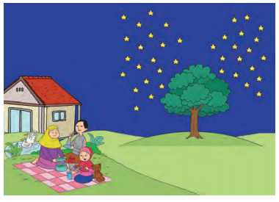
Berapa banyak bintang yang Aisyahlihat?
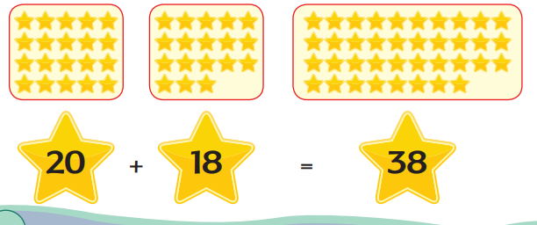
Ayo Berlatih
Gambarlah bintang-bintang sesuai yang diperintahkan. Selanjutnya, jumlahkan bintang-bintang itu. Lakukan sesuai contoh.
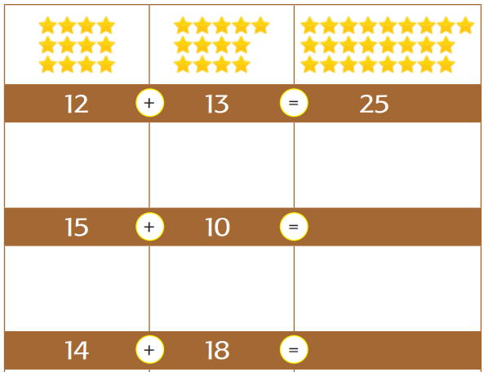

Ayo Mengamati
Membuat pigura foto dengan hiasan kulit telur Aisyah ingin membingkai untuk puisinya. Aisyahpernah melihat hiasan dari kulit telur milik Ardi. Hiasan itu indah sekali. Aisyah ingin membuat pigura dengan hiasan kulit telur. Aisyah menyiapkan:

1. Kulit telur yang sudah dibersihkan.
2. Kardus bekas yang cukup tebal.
3. Lem kayu.
4. Penggaris.
5. Pensil.
6. Cat warna.
7. Plastik transparan (seperti plastik sampul Ade).
8. Gunting. Berikut langkahlangkah membuat pigura dengan hiasan kulit telur.
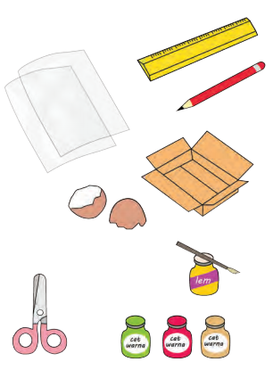
1. Gunting kardus dengan ukuran panjang 20 cm dan lebar 15 cm. Buat dua lembar kardus dengan ukuran yang sama.
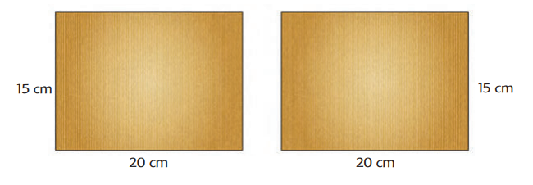
2. Buat lubang persegi panjang di salah satu kardus.
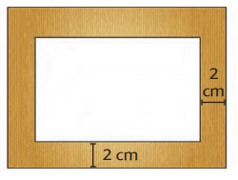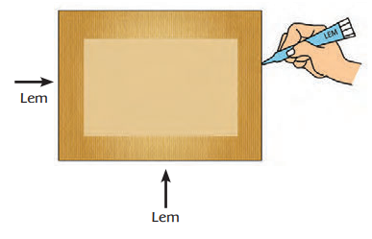
3. Beri lem di bagian pinggir kiri, kanan, dan bawah kardus yang tidak berlubang. Tempelkan kedua lembar kardus. Kardus berlubang di bagian depan. Lebar bagian yang diberi lem maksimal 1 cm.
4. Olesi lem pada permukaan depan pigura.
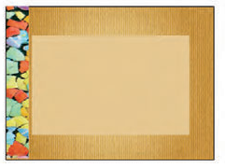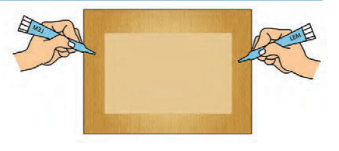
5. Tempelkan serpihan kulit telur dengan rapi.
6. Tunggu hingga lem di bawah kulit telur agak mengering. Warnai kulit telur dengan warna kesukaanmu.
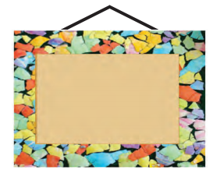
7. Masukkan kertas puisimu dari bagian atas. Beri tali di bagian atas pigura.
Nah setelah Ananda melakukan aktivitas ini, Ananda isi refleksi dan cek kecakapan ya!
Jangan lupa berdoa setelah melakukan aktivitas agar apa yang kita kerjakan bermanfaat dan mendapat keberkahan.

Sumber/Media
1. Buku Peserta didik Tematik Terpadu Kelas I Tema 5 Pengalamanku
2. Matras/tikar untuk senam lantai
3. Kulit telur, lem, penggaris, kardus bekas, pensil, cat warna, plastik transparan (seperti sampul buku Ade), dan gunting untuk membuat pigura dengan hiasan kulit telur.

Bahan Bacaan
Penjumlahan
Penjumlahan adalah menggabungkan dua atau beberapa benda atau kumpulan benda. Manfaat mempelajari penjumlahan adalah kita bisa menghitung benda-benda di sekitar kita. Dengan kemampuan ini kita akan lebih mudah dalam melakukan aktifitas sehari-hari yang membutuhkan penjumlahan.

Refleksi
Ananda hari ini belajar apa saja ya? Coba tulis disini

Bagaimana persaan Ananda hari ini? Coba beri tanda √ pada gambar yang menujukkan perasaan Ananda.


Cek Kemampuan
1. Hitunglah jumlahnya!
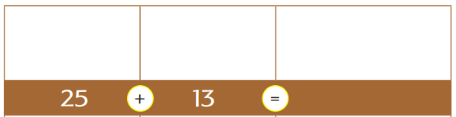
2. Tuliskan alat dan bahan membuat figura
................................................................................................................................................................................................................................................
................................................................................................................................................................................................................................................

Umpan Balik Guru

DAFTAR PUSTAKA
. 2017. Buku Peserta didik Kelas 1 Tema 5: Pengalamanku Revisi Tahun 2017. Jakarta: Pusat Kurikulum dan Perbukuan, Balitbang, Kemendikbud.
. 2017. Buku Peserta didik Kelas 1 Tema 3: Pengalamanku Revisi Tahun 2017. Jakarta: Pusat Kurikulum dan Perbukuan, Balitbang, Kemendikbud.

